ĐẠI HỌC ĐÀ NẴNG
Nguyễn Như Cường – Nguyễn Văn Bảo Cường GĂNG TAY THÔNG MINH HỖ TRỢ GIAO TIẾP 2026
TRƯỜNG ĐẠI HỌC SƯ PHẠM KỸ THUẬT
KHOA ĐIỆN – ĐIỆN TỬ

ĐỒ ÁN TỐT NGHIỆP
ĐẠI HỌC
NGÀNH: CÔNG NGHỆ KỸ THUẬT ĐIỆN TỬ - VIỄN THÔNG
CHUYÊN NGÀNH ĐIỆN TỬ MÁY TÍNH

THIẾT KẾ VÀ XÂY DỰNG HỆ THỐNG
GĂNG TAY THÔNG MINH HỖ TRỢ GIAO TIẾP
CHO NGƯỜI KHIẾM THÍNH
DỰA TRÊN CÔNG NGHỆ AIoT

Người hướng dẫn : ........................................
Sinh viên thực hiện : Nguyễn Như Cường
Nguyễn Văn Bảo Cường
Mã sinh viên : 22115054122113
22115054122112
Lớp : ........................................

Đà Nẵng, năm 2026
ĐẠI HỌC ĐÀ NẴNG
TRƯỜNG ĐẠI HỌC SƯ PHẠM KỸ THUẬT
KHOA ĐIỆN – ĐIỆN TỬ

ĐỒ ÁN TỐT NGHIỆP
ĐẠI HỌC
NGÀNH: CÔNG NGHỆ KỸ THUẬT ĐIỆN TỬ - VIỄN THÔNG
CHUYÊN NGÀNH ĐIỆN TỬ MÁY TÍNH

THIẾT KẾ VÀ XÂY DỰNG HỆ THỐNG
GĂNG TAY THÔNG MINH HỖ TRỢ GIAO TIẾP
CHO NGƯỜI KHIẾM THÍNH
DỰA TRÊN CÔNG NGHỆ AIoT

Người hướng dẫn : ........................................
Sinh viên thực hiện : Nguyễn Như Cường
Nguyễn Văn Bảo Cường
Mã sinh viên : 22115054122113
22115054122112
Lớp : ........................................

Đà Nẵng, năm 2026

NHẬN XÉT CỦA GIẢNG VIÊN HƯỚNG DẪN

Giảng viên hướng dẫn
(Ký và ghi rõ họ tên)

NHẬN XÉT CỦA HỘI ĐỒNG PHẢN BIỆN

Đại diện Hội đồng phản biện
(Ký và ghi rõ họ tên)

TÓM TẮT
Tên đề tài: Thiết kế và xây dựng hệ thống găng tay thông minh hỗ trợ giao tiếp cho người khiếm thính dựa trên công nghệ AIoT.
Sinh viên thực hiện: Nguyễn Như Cường – 22115054122113; Nguyễn Văn Bảo Cường – 22115054122112.
Đồ án nghiên cứu một hệ thống nhận diện cử chỉ bàn tay bằng cảm biến nhằm tạo đầu ra văn bản cho một tập ký hiệu đã thu thập. Phần cứng sử dụng ESP32, năm cảm biến uốn và MPU6050; dữ liệu được truyền qua USB hoặc Wi-Fi đến máy tính xử lý. Hệ thống hướng tới hỗ trợ giao tiếp trong phạm vi từ vựng giới hạn, chưa thực hiện dịch đầy đủ ngôn ngữ ký hiệu tự nhiên.
Luồng năm ngón sử dụng cửa sổ danh định 1,5 s, 150 mẫu ở 100 Hz. Sau kiểm tra chất lượng, lọc trung vị, hiệu chuẩn theo phiên và xử lý quán tính, mỗi cửa sổ được biểu diễn bằng 2.850 đặc trưng. Mô hình StandardScaler kết hợp SVM nhân RBF nhận diện 26 nhãn, gồm 22 nhãn chữ cái, ba nhãn từ giao tiếp và nhãn nền NONE. Kết quả được xác nhận qua hai dự đoán liên tiếp và gửi về LCD.
Bộ dữ liệu hiện có gồm 600 lượt, 90.000 dòng cảm biến, từ hai mã người dùng trong bảy phiên có dữ liệu. Báo cáo đánh giá gần nhất có tập kiểm tra gồm 145 lượt trên 580 lượt tổng cộng cho accuracy 82,76% và macro F1 0,8255. Phép chia theo lượt còn dùng chung phiên thu nên chưa chứng minh khả năng nhận diện ở người mới hoặc phiên đeo mới. Mô hình dùng toàn bộ 600 lượt không có điểm kiểm tra độc lập [14], [15].
Kết quả cho thấy tính khả thi của kiến trúc thu thập và phân loại bằng cảm biến. Những nhiệm vụ tiếp theo là mở rộng dữ liệu nền, cân bằng số lượt theo nhãn và người dùng, đánh giá tách phiên, đo độ trễ toàn hệ thống và tích hợp thống nhất luồng năm ngón với giao diện Web. Mô phỏng 3D và giọng nói của luồng cũ được phân tích riêng; ghép câu tiếng Việt và TinyML được đặt trong hướng phát triển.
Từ khóa: găng tay thông minh, ESP32, MPU6050, cảm biến uốn, chuỗi thời gian, SVM, nhận diện cử chỉ.
LỜI NÓI ĐẦU
Đồ án được thực hiện trong khuôn khổ chương trình đào tạo ngành Công nghệ kỹ thuật điện tử – viễn thông, chuyên ngành Điện tử máy tính tại Trường Đại học Sư phạm Kỹ thuật – Đại học Đà Nẵng. Nội dung tập trung vào mối liên hệ giữa thiết kế mạch đo, truyền thông dữ liệu, xử lý tín hiệu cảm biến và đánh giá mô hình học máy.
Nhóm xin cảm ơn quý thầy cô Khoa Điện – Điện tử, giảng viên hướng dẫn và các cá nhân đã hỗ trợ quá trình học tập, thực hiện đồ án. Những góp ý về cách bố trí cảm biến, quy trình hiệu chuẩn và phương pháp đánh giá là cơ sở để nhóm tiếp tục hoàn thiện hệ thống.
Trong quá trình nghiên cứu, nhóm nhận thấy kết quả nhận diện phụ thuộc đồng thời vào chất lượng lắp đặt, sự ổn định của tín hiệu và cách tổ chức dữ liệu. Vì vậy, báo cáo trình bày cả kết quả đạt được và những giới hạn có thể kiểm tra từ mã nguồn, dữ liệu và báo cáo huấn luyện. Những thông số chưa có phép đo được nêu như yêu cầu thử nghiệm tiếp theo.
Nhóm mong nhận được ý kiến của giảng viên hướng dẫn và Hội đồng để cải thiện độ tin cậy của thiết bị, mở rộng phạm vi thử nghiệm và nâng cao khả năng ứng dụng trong thực tế.
Đà Nẵng, năm 2026
Nhóm sinh viên thực hiện
Nguyễn Như Cường
Nguyễn Văn Bảo Cường
CAM ĐOAN
Nhóm sinh viên thực hiện chịu trách nhiệm về nội dung báo cáo đồ án “Thiết kế và xây dựng hệ thống găng tay thông minh hỗ trợ giao tiếp cho người khiếm thính dựa trên công nghệ AIoT”. Các tài liệu và phần mã nguồn kế thừa được ghi nhận trong danh mục tài liệu tham khảo.
Các bảng thống kê và biểu đồ thực nghiệm trong báo cáo được tổng hợp từ dữ liệu CSV và các tệp report.json, manifest.json lưu trong dự án. Kết quả của từng mô hình được trình bày cùng phạm vi đánh giá; kết quả huấn luyện trên toàn bộ dữ liệu không được sử dụng thay cho kết quả kiểm tra độc lập. Các sơ đồ do nhóm biên soạn được ghi rõ là sơ đồ chức năng hoặc minh họa nguyên lý.
Nhóm cam kết kiểm tra thông tin cá nhân, nguồn dữ liệu, quyền sử dụng tài liệu và nội dung báo cáo trước khi ký xác nhận và nộp chính thức cho Nhà trường.
Sinh viên thực hiện
Nguyễn Như Cường Nguyễn Văn Bảo Cường
MỤC LỤC
TÓM TẮT
LỜI NÓI ĐẦU
CAM ĐOAN
DANH MỤC HÌNH ẢNH
DANH MỤC BẢNG BIỂU
DANH MỤC TỪ VIẾT TẮT
MỞ ĐẦU 1
1 Lý do chọn đề tài 1
2 Mục tiêu và câu hỏi nghiên cứu 1
3 Đối tượng và phạm vi nghiên cứu 2
4 Phương pháp thực hiện và nguồn bằng chứng 2
5 Cấu trúc báo cáo 3
CHƯƠNG 1 GIỚI THIỆU TỔNG QUAN HỆ THỐNG GĂNG TAY THÔNG MINH 4
1.1 Bài toán hỗ trợ giao tiếp bằng nhận diện cử chỉ 4
1.1.1 Từ chuyển động bàn tay đến nhãn nhận diện 4
1.1.2 Phân biệt nhận diện và dịch ngôn ngữ 4
1.2 Các hướng tiếp cận và lựa chọn giải pháp 4
1.2.1 Nhận diện dựa trên thị giác 4
1.2.2 Nhận diện dựa trên cảm biến đeo 5
1.2.3 Lý do lựa chọn kiến trúc phân tán 5
1.3 Yêu cầu chức năng và tiêu chí kiểm tra 6
1.3.1 Yêu cầu thu thập và xử lý 6
1.3.2 Yêu cầu hiển thị và khả năng phục hồi 6
1.4 Kiến trúc tổng thể và luồng thông tin 7
1.4.1 Tầng thiết bị và truyền thông 7
1.4.2 Tầng xử lý và đầu ra 7
1.5 Không gian nhãn và vai trò của dữ liệu nền 8
1.5.1 Bộ nhãn đang có dữ liệu 8
1.5.2 NONE và khả năng từ chối 9
1.6 Công cụ phát triển và quản lý phiên bản 9
1.7 Tổng kết chương 9
CHƯƠNG 2 THIẾT KẾ VÀ THI CÔNG HỆ THỐNG PHẦN CỨNG 10
2.1 Sơ đồ khối và phân bổ giao tiếp 10
2.1.1 Các khối chức năng 10
2.1.2 Phân bổ chân và tách bus I2C 10
2.2 Lựa chọn vi điều khiển ESP32 11
2.2.1 Đặc điểm phù hợp với nguyên mẫu 11
2.2.2 Ngân sách lấy mẫu và thời gian xử lý 12
2.3 Cảm biến uốn và mạch đo độ gập 12
2.3.1 Nguyên lý biến đổi điện trở 12
2.3.2 Thiết kế mạch phân áp 12
2.3.3 Sai số ADC và các nguồn nhiễu 14
2.4 Hiệu chuẩn độ uốn theo phiên 14
2.4.1 Mốc duỗi và mốc gập 14
2.4.2 Kiểm tra chất lượng mốc 15
2.4.3 Phân tích sự thay đổi giữa hai phiên 15
2.5 Cảm biến quán tính MPU6050 16
2.5.1 Cấu hình và đơn vị đo 16
2.5.2 Hiệu chuẩn tĩnh và hệ quy chiếu 16
2.5.3 Nhiễu và giới hạn quan sát 16
2.6 LCD và phản hồi tại thiết bị 17
2.7 Nguồn cấp và thiết kế cơ khí 17
2.7.1 Cấu hình nguồn trong phạm vi kiểm chứng 17
2.7.2 Ước tính năng lượng và kiểm chứng 18
2.7.3 Yêu cầu bố trí cảm biến trên găng 18
2.8 Tổng kết chương 18
CHƯƠNG 3 LƯU ĐỒ GIẢI THUẬT VÀ XỬ LÝ NHẬN DIỆN 19
3.1 Firmware thu thập và truyền nhận dữ liệu 19
3.1.1 Trình tự khởi tạo 19
3.1.2 Điều khiển chế độ và lịch lấy mẫu 19
3.1.3 Cấu trúc bản tin 20
3.1.4 Nhận dòng và phát hiện gián đoạn 20
3.2 Quy trình thu thập và tổ chức dữ liệu 21
3.2.1 Đơn vị phiên và đơn vị lượt 21
3.2.2 Metadata và kiểm tra đồng nhất 21
3.2.3 Điều kiện nhận một lượt 21
3.3 Chuỗi xử lý tín hiệu và trích đặc trưng 22
3.3.1 Lưới thời gian và nội suy 22
3.3.2 Lọc trung vị cho năm kênh uốn 23
3.3.3 Chuẩn hóa Flex và giữ tư thế tĩnh 23
3.3.4 Bù bias gyro và ước lượng hướng 24
3.3.5 Tách trọng trường và gia tốc tuyến tính 24
3.3.6 Tính tốc độ thay đổi độ uốn 25
3.3.7 Cấu trúc vector đầu vào 25
3.4 Mô hình phân loại SVM nhân RBF 26
3.4.1 Chuẩn hóa thống kê bằng StandardScaler 26
3.4.2 Hàm nhân và tham số huấn luyện 27
3.4.3 Cơ sở lựa chọn và giới hạn của mô hình 27
3.4.4 Nhãn dự đoán và ý nghĩa độ tin cậy 28
3.5 Tổ chức huấn luyện và đánh giá 28
3.5.1 Chia theo phiên và theo lượt 28
3.5.2 Gói mô hình và khả năng truy vết 29
3.6 Nhận diện liên tục bằng cửa sổ trượt 29
3.6.1 Bộ đệm và bước cập nhật 29
3.6.2 Xác nhận và quản lý trạng thái 29
3.6.3 Phân tích độ trễ 30
3.7 Tích hợp Web và hướng ghép câu 31
3.8 Tổng kết chương 31
CHƯƠNG 4 KẾT QUẢ NHẬN XÉT VÀ ĐÁNH GIÁ 32
4.1 Căn cứ tổng hợp và phạm vi kết quả 32
4.2 Kết quả tổ chức và chất lượng dữ liệu 32
4.2.1 Quy mô theo phiên và người dùng 32
4.2.2 Phân bố nhãn và mất cân bằng 33
4.2.3 Tính liên tục của thời gian mẫu 35
4.3 Đối chiếu các lần huấn luyện 35
4.3.1 Các chỉ số trong báo cáo lưu 35
4.3.2 Mô hình đánh giá và mô hình dùng toàn bộ dữ liệu 36
4.3.3 Ý nghĩa của các thước đo 36
4.4 Ma trận nhầm lẫn và phân tích lỗi 37
4.4.1 Ma trận trên 145 lượt 37
4.4.2 Nhầm lẫn giữa các tư thế gần nhau 39
4.4.3 Lớp nền và nhãn giao tiếp 40
4.5 Đánh giá vận hành và các chỉ số chưa đo 41
4.5.1 Kết quả có thể xác nhận từ hồ sơ 41
4.5.2 Phương án đo độ trễ và độ ổn định 42
4.5.3 Tích hợp đầu ra và khả năng sử dụng 42
4.6 Giới hạn của nghiên cứu 42
4.7 Kế hoạch kiểm chứng và cải tiến 43
4.8 Tổng kết chương 44
KẾT LUẬN VÀ HƯỚNG PHÁT TRIỂN 45
1 Kết luận 45
2 Hướng phát triển 45
2.1 Hoàn thiện dữ liệu và phép đánh giá 45
2.2 Hoàn thiện tích hợp và khả năng sử dụng 46
2.3 Thu nhỏ và nghiên cứu suy luận tại thiết bị 46
2.4 Mở rộng phạm vi quan sát 46
TÀI LIỆU THAM KHẢO 47
PHỤ LỤC KỸ THUẬT VÀ QUY TRÌNH TÁI LẬP 49
A Cấu trúc mã nguồn và gói dữ liệu 49
B Danh mục cấu hình cần giữ thống nhất 49
C Quy trình vận hành luồng năm ngón 50
C.1 Chuẩn bị và hiệu chuẩn 50
C.2 Kiểm tra nhãn và phản hồi 50
D Quy trình thu và huấn luyện lại 51
D.1 Tổ chức phiên mới 51
D.2 Lưu kết quả đúng phạm vi 51
E Mẫu ghi nhận một phép thử phần cứng 51

DANH MỤC HÌNH ẢNH
Hình 1.1 Kiến trúc và phạm vi tích hợp các luồng xử lý 8
Hình 2.1 Sơ đồ khối và ánh xạ kết nối phần cứng 10
Hình 2.2 Nguyên lý phân áp cho một kênh cảm biến uốn 13
Hình 3.1 Luồng xử lý firmware và tác vụ LCD 19
Hình 3.2 Chuỗi xử lý và hình thành vector đặc trưng 23
Hình 3.3 Tín hiệu một lượt nhãn J trong dữ liệu U01 26
Hình 3.4 Cửa sổ trượt và thời điểm xác nhận nhãn 29
Hình 4.1 Phân bố 600 lượt theo 26 nhãn 34
Hình 4.2 Ma trận nhầm lẫn trên 145 lượt kiểm tra 38
Hình 4.3 Recall theo lớp của mô hình đánh giá 16b46563 41

DANH MỤC BẢNG BIỂU
Bảng 1.1 Đối chiếu các hướng nhận diện cử chỉ 5
Bảng 1.2 Yêu cầu và cách kiểm tra hệ thống 6
Bảng 1.3 Phạm vi của từng luồng trong dự án 8
Bảng 2.1 Phân bổ chân và giao tiếp 11
Bảng 2.2 Ví dụ tính toán lý tưởng của mạch phân áp 13
Bảng 2.3 Mốc hiệu chuẩn thực tế của hai phiên 15
Bảng 3.1 Điều kiện chấp nhận một lượt năm ngón 21
Bảng 3.2 Thành phần vector đặc trưng 25
Bảng 3.3 Trạng thái và sự kiện của nhận diện liên tục 30
Bảng 4.1 Thống kê các phiên có dữ liệu 32
Bảng 4.2 Số lượt theo nhãn và mã người dùng 33
Bảng 4.3 Đối chiếu các báo cáo huấn luyện đã lưu 35
Bảng 4.4 Các chỉ số theo lớp của mô hình 16b46563 38
Bảng 4.5 Các hướng nhầm lẫn xuất hiện trong tập kiểm tra 40
Bảng 4.6 Kế hoạch kiểm chứng trên phần cứng 43
Bảng A.1 Các thành phần cần lưu để tái lập 49

DANH MỤC TỪ VIẾT TẮT
Các thuật ngữ sử dụng trong báo cáo
Viết tắt | Tên đầy đủ | Ý nghĩa
ADC | Analog to Digital Converter | Bộ chuyển đổi tương tự sang số
AIoT | Artificial Intelligence of Things | Kết hợp AI với thiết bị kết nối
DSP | Digital Signal Processing | Xử lý tín hiệu số
IMU | Inertial Measurement Unit | Khối đo quán tính
I2C | Inter Integrated Circuit | Bus nối tiếp hai dây
SVM | Support Vector Machine | Máy vector hỗ trợ
RBF | Radial Basis Function | Hàm nhân cơ sở xuyên tâm
TCP | Transmission Control Protocol | Giao thức truyền dữ liệu tin cậy
TTS | Text to Speech | Chuyển văn bản thành tiếng nói
VSL | Vietnamese Sign Language | Ngôn ngữ ký hiệu Việt Nam
CSV | Comma Separated Values | Dữ liệu bảng dạng văn bản
F1 | F1 score | Trung bình điều hòa precision và recall
TinyML | Tiny Machine Learning | Học máy trên thiết bị tài nguyên hạn chế

MỞ ĐẦU

1 Lý do chọn đề tài
Khó khăn giao tiếp giữa người sử dụng ngôn ngữ ký hiệu và người chưa được học ngôn ngữ này là một vấn đề có ý nghĩa đối với thiết kế công nghệ hỗ trợ. Theo thông tin WHO cập nhật ngày 03/3/2026, khoảng 430 triệu người trên thế giới cần phục hồi chức năng do suy giảm thính lực gây ảnh hưởng đáng kể [1]. Đây là số liệu về nhu cầu chăm sóc thính lực, không đồng nghĩa toàn bộ nhóm này sử dụng ngôn ngữ ký hiệu hoặc cần cùng một thiết bị hỗ trợ.
Ở Việt Nam, kết quả Điều tra quốc gia về người khuyết tật năm 2016–2017 cho biết khoảng 7,06% dân số từ hai tuổi trở lên có khuyết tật, tương ứng gần 6,2 triệu người tại thời điểm điều tra [2]. Số liệu này mô tả tất cả các dạng khuyết tật trong phạm vi khảo sát. Báo cáo không chuyển tỷ lệ chung thành số người khiếm thính và không sử dụng những ước lượng thiếu nguồn về tỷ lệ học đại học hoặc việc làm của cộng đồng người Điếc.
Thiết bị đo cử động bàn tay có thể hỗ trợ chuyển một số ký hiệu đã biết thành văn bản, làm công cụ thực hành và nghiên cứu tương tác người máy. Với cấu hình gồm cảm biến uốn và cảm biến quán tính, găng tay thu được dữ liệu số có số chiều thấp hơn ảnh, cho phép phân tích trực tiếp trạng thái ngón tay và chuyển động cổ tay. Đổi lại, độ ổn định phụ thuộc vào cách đeo, vị trí cảm biến và quy trình hiệu chuẩn.
Đồ án lựa chọn hướng kết hợp ESP32 với xử lý học máy trên máy tính để kiểm chứng từng khâu trước khi nghiên cứu thu nhỏ thiết bị. Cách triển khai này phù hợp với điều kiện phòng thí nghiệm và cho phép lưu dữ liệu gốc, xem lại lỗi, thay đổi tiền xử lý và so sánh các phiên bản mô hình. Giá trị của sản phẩm nằm ở một quy trình có thể kiểm tra và tái lập, từ tín hiệu cảm biến đến quyết định nhận diện.

2 Mục tiêu và câu hỏi nghiên cứu
Mục tiêu tổng quát là xây dựng hệ thống thu và phân loại cử chỉ trên một bàn tay, sử dụng năm cảm biến uốn kết hợp MPU6050, truyền dữ liệu qua USB hoặc Wi-Fi và hiển thị nhãn nhận diện trên LCD. Bộ từ vựng được giới hạn theo các nhãn có dữ liệu trong dự án. Hệ thống được đánh giá như một nguyên mẫu nghiên cứu nhận diện cử chỉ, chưa phải thiết bị dịch ngôn ngữ ký hiệu hoàn chỉnh.
Các mục tiêu cụ thể gồm xác định sơ đồ chân và nguồn cấp; xây dựng giao thức lấy mẫu có timestamp; hiệu chuẩn theo phiên; thiết kế đặc trưng chuỗi; huấn luyện SVM; nhận diện bằng cửa sổ trượt; và phân tích kết quả bằng dữ liệu tách khỏi phần huấn luyện. Khâu tài liệu hóa phải cho phép đối chiếu cấu hình phần cứng, phiên thu và mô hình tạo ra từng kết quả.
Ba câu hỏi được đặt ra là: tín hiệu thu có đáp ứng điều kiện về số mẫu và thời gian hay không; các lớp nào còn nhầm lẫn và nhầm theo hướng nào; và kết quả hiện có cho phép kết luận đến đâu khi hệ thống thay đổi người đeo hoặc phiên hiệu chuẩn. Việc trả lời câu hỏi thứ ba đặc biệt cần thiết vì điểm số cao trong cùng phiên chưa phản ánh đầy đủ điều kiện sử dụng thực tế.

3 Đối tượng và phạm vi nghiên cứu
Đối tượng nghiên cứu bao gồm mạch đo độ uốn, tín hiệu gia tốc và vận tốc góc, dữ liệu chuỗi theo lượt, thuật toán tiền xử lý, mô hình phân loại và giao thức phản hồi kết quả. Cấu hình năm ngón dùng GPIO 32, 33, 34, 35, 36 theo thứ tự cái, trỏ, giữa, áp út, út. Mỗi lượt có 150 mẫu ở nhịp danh định 100 Hz; khoảng thời gian giữa mẫu đầu và cuối xấp xỉ 1,49 s.
Dữ liệu được rà soát tại ngày 08/11/2026 gồm hai mã người dùng U01, U02, bảy phiên có dữ liệu và 26 nhãn. Các nhãn là A, B, C, D, E, F, G, H, I, J, K, L, M, N, O, P, R, S, T, U, V, W, CHAO, CAM_ON, TOI và NONE. Bộ dữ liệu không có đủ toàn bộ bảng chữ cái và không chứa các nhãn AN, COM, BAN trong cấu hình cuối.
Phạm vi đầu ra đã triển khai của luồng năm ngón là Terminal và LCD. Trong cùng dự án còn có luồng Web 3D và phát âm của các phiên bản hai ngón trước đó. Hai luồng được mô tả theo đúng cấu hình của chúng; không mặc định coi khả năng của luồng cũ là tính năng đã hoàn thành của mô hình năm ngón. Nhận diện hai tay, biểu cảm mặt, dịch ngữ pháp, ghép câu tiếng Việt tự do và suy luận độc lập trên vi điều khiển thuộc hướng phát triển.

4 Phương pháp thực hiện và nguồn bằng chứng
Đồ án sử dụng phương pháp thiết kế kỹ thuật kết hợp thực nghiệm dữ liệu. Phần cứng được phân tích bằng mạch phân áp, sơ đồ chân và cấu hình giao tiếp. Phần mềm được mô tả từ mã nguồn đang lưu; cấu trúc dữ liệu được kiểm tra qua CSV và tệp hiệu chuẩn. Các chỉ số phân loại được lấy từ report.json, không ước lượng bằng cảm nhận của người quan sát.
Trong quá trình tổng hợp, số lượt được tính theo bộ khóa phiên và lượt thu, không tính mỗi dòng cảm biến như một mẫu cử chỉ độc lập. Mã băm SHA-256 của 71 tệp CSV được đối chiếu với danh sách nguồn trong báo cáo mô hình cuối. Các bảng và hình phân tích được tạo lại từ các nguồn này. Những đặc tính chưa có nhật ký đo, như công suất, thời lượng pin, độ trễ đầu cuối và độ bền cơ khí, được trình bày dưới dạng phương pháp kiểm chứng cần thực hiện.
Thông tin nguyên lý và giới hạn linh kiện được đối chiếu với tài liệu hãng; phần học máy tham khảo tài liệu chính thức của scikit-learn. Nguồn nội bộ và nguồn bên ngoài được phân biệt trong danh mục tài liệu. Cách tiếp cận này giúp Hội đồng nhận biết kết luận nào xuất phát từ số đo, kết luận nào là phân tích kỹ thuật và nội dung nào còn là đề xuất.

5 Cấu trúc báo cáo
Chương 1 trình bày bài toán, lựa chọn kiến trúc và yêu cầu hệ thống. Chương 2 phân tích phần cứng, mạch đo và hiệu chuẩn. Chương 3 mô tả firmware, xử lý tín hiệu, mô hình SVM và nhận diện liên tục. Chương 4 tổng hợp dữ liệu, đánh giá các phiên bản mô hình, phân tích nhầm lẫn và kế hoạch kiểm chứng. Phần cuối gồm kết luận, định hướng phát triển, tài liệu tham khảo và phụ lục phục vụ tái lập.

CHƯƠNG 1 GIỚI THIỆU TỔNG QUAN HỆ THỐNG GĂNG TAY THÔNG MINH

1.1 Bài toán hỗ trợ giao tiếp bằng nhận diện cử chỉ

1.1.1 Từ chuyển động bàn tay đến nhãn nhận diện
Một ký hiệu có thể phụ thuộc đồng thời vào hình dạng bàn tay, hướng lòng bàn tay, vị trí so với cơ thể, quỹ đạo chuyển động và những thành phần ngoài bàn tay. Găng tay trong đồ án đo độ uốn của năm ngón và quán tính tại một vị trí trên bàn tay. Vì không đo đầy đủ các thành phần còn lại, hệ thống được xây dựng như bộ phân loại các cử chỉ có trong tập dữ liệu.
Đầu vào của bài toán là một đoạn tín hiệu nhiều kênh theo thời gian. Đầu ra là một nhãn trong tập lớp đã học hoặc nhãn nền NONE. Với nhóm chữ cái, tư thế giữ ổn định có vai trò lớn; với nhóm cử chỉ động, sự thay đổi tư thế và vận tốc góc bổ sung thông tin phân biệt. Cửa sổ chuỗi được sử dụng để giữ cả hai loại thông tin trong một biểu diễn thống nhất.

1.1.2 Phân biệt nhận diện và dịch ngôn ngữ
Nhận diện một nhãn không tự tạo ra câu có ngữ pháp đúng. Ví dụ, nhãn CHAO có thể được ánh xạ thành văn bản “Chào” nhưng không cho biết chủ thể, người được chào hoặc ngữ cảnh phát ngôn. Muốn dịch câu cần thêm phân đoạn, mô hình ngôn ngữ và dữ liệu được gán nhãn phù hợp. Các nhãn từ giao tiếp trong đồ án được hiểu là tên của cử chỉ đã thu, chưa phải chứng nhận về độ bao phủ hay tính chuẩn hóa của VSL.
Một cấu hình một găng cũng chưa thể quan sát quan hệ giữa hai tay hoặc biểu cảm mặt. Do đó, việc đánh giá tập trung vào tính đúng của quyết định phân loại trong bộ từ vựng hữu hạn. Đây là phạm vi kỹ thuật có thể kiểm chứng bằng dữ liệu hiện có và là nền tảng trước khi mở rộng sang bài toán giao tiếp tự nhiên.

1.2 Các hướng tiếp cận và lựa chọn giải pháp

1.2.1 Nhận diện dựa trên thị giác
Hướng thị giác dùng camera để thu hình, từ đó ước lượng khớp tay hoặc trích đặc trưng trực tiếp từ ảnh. Ưu điểm là người dùng không cần gắn cảm biến lên các ngón và hệ thống có thể mở rộng vùng quan sát tới mặt, thân người. Tuy nhiên, chất lượng đầu vào có thể thay đổi khi bàn tay che nhau, nằm ngoài khung hình hoặc môi trường ánh sáng làm giảm khả năng quan sát.
Khối lượng tính toán phụ thuộc độ phân giải, số khung hình và mô hình sử dụng. Vì vậy, không thể kết luận mọi giải pháp thị giác đều chậm hoặc thiếu tính di động. Trong bối cảnh đồ án, hướng cảm biến được chọn vì nhóm có thể chủ động thiết kế đường đo, kiểm tra từng kênh và lưu trữ chuỗi có timestamp mà không cần tổ chức hệ thống ghi hình.

1.2.2 Nhận diện dựa trên cảm biến đeo
Găng tay cảm biến chuyển cử động thành các tín hiệu điện và quán tính. Dữ liệu không chứa ảnh nên không phụ thuộc trực tiếp vào chiếu sáng. Mặt khác, cảm biến uốn có trễ cơ học, nhiễu, sai khác vị trí gắn và độ nhạy riêng. Một cảm biến dọc ngón chưa phân tách độc lập từng khớp hoặc đo trực tiếp khoảng cách giữa hai ngón.
Việc lựa chọn hướng đeo vì thế gắn với yêu cầu hiệu chuẩn và kiểm tra tín hiệu, không phải giả định có thể loại bỏ hoàn toàn sai số. Khi thiết kế hệ thống, cần cân bằng chất lượng phân loại với thời gian đeo, độ thoải mái, dây nối và khả năng bảo dưỡng. Bảng 1.1 tóm tắt các điểm cần cân nhắc.
Bảng 1.1 Đối chiếu các hướng nhận diện cử chỉ
Tiêu chí | Thị giác | Găng tay cảm biến
Dữ liệu đo | Ảnh hoặc tọa độ khớp ước lượng | Điện trở uốn và quán tính
Che khuất | Có thể mất dấu bàn tay | Kênh đo uốn vẫn có tín hiệu
Biểu cảm mặt | Có thể thu nếu camera bao quát | Không có trong cấu hình một găng
Hiệu chuẩn | Phụ thuộc camera và mô hình | Phụ thuộc vị trí đeo và mốc cảm biến
Tiện dụng | Không cần đeo găng | Cần thao tác đeo và vệ sinh
Phạm vi | Có thể mở rộng tay và cơ thể | Giới hạn những đại lượng được đo

1.2.3 Lý do lựa chọn kiến trúc phân tán
ESP32 thực hiện thu thập và giao tiếp, còn máy tính xử lý đặc trưng và SVM. Cách phân chia này làm giảm yêu cầu bộ nhớ trên vi điều khiển và thuận lợi cho chẩn đoán. Mô hình hiện tại có tệp lưu gần 14 MB; vì vậy chưa phù hợp để mô tả như một mô hình đã chạy trực tiếp trên module ESP32-WROOM-32 có bộ nhớ hạn chế.
Hạn chế của kiến trúc là phải duy trì máy tính và kết nối dữ liệu. Đây là sự đánh đổi được chấp nhận ở giai đoạn nguyên mẫu. Mục tiêu trước mắt là chứng minh đường đi dữ liệu và phương pháp đánh giá; việc giảm phụ thuộc máy tính phải được xem như một công việc thiết kế mới với ngân sách bộ nhớ, năng lượng và sai số riêng.

1.3 Yêu cầu chức năng và tiêu chí kiểm tra

1.3.1 Yêu cầu thu thập và xử lý
Hệ thống cần đọc đủ năm kênh uốn, sáu kênh quán tính và gắn thời điểm lấy mẫu tại thiết bị. Bộ nhận phải kiểm tra cấu trúc bản tin, không suy ra nhịp đo chỉ từ tốc độ gói đến máy tính. Một lượt đưa vào mô hình phải có cùng số điểm và cùng thứ tự đặc trưng như lúc huấn luyện.
Chuỗi xử lý phải dùng chung giữa thu dữ liệu, huấn luyện và nhận diện. Nếu thay đổi hiệu chuẩn, bộ lọc, thời gian cửa sổ hoặc ánh xạ ngón tay, cần đánh giá lại tính tương thích của mô hình. Các yêu cầu này được cụ thể hóa trong Bảng 1.2 để tránh kiểm tra hệ thống chỉ bằng việc LCD có hiện chữ.
Bảng 1.2 Yêu cầu và cách kiểm tra hệ thống
Mã | Yêu cầu | Căn cứ kiểm tra
YC01 | Thu đủ năm ngón và IMU | Ánh xạ GPIO; gói RAW5_100; CSV đủ 26 cột
YC02 | Cửa sổ hợp lệ 150 mẫu | Timestamp tăng; khoảng trống không quá 20 ms
YC03 | Tái lập tiền xử lý | Chung sequence_vector khi train và predict
YC04 | Hiển thị trạng thái vận hành | Lệnh LIVE / LIVE_STATE; kiểm tra LCD thực tế
YC05 | Đánh giá có truy vết | report.json, tập train/test, mã băm tệp
YC06 | Không khẳng định quá phạm vi | Tách luồng cũ, luồng năm ngón và đề xuất mở rộng

1.3.2 Yêu cầu hiển thị và khả năng phục hồi
Thiết bị cần phân biệt kết quả nhận diện với trạng thái đang chờ, hiệu chuẩn, lỗi cảm biến và mất dữ liệu. Một nhãn cũ còn trên LCD có thể bị hiểu nhầm là kết quả mới, do đó phản hồi trạng thái có ý nghĩa trực tiếp đối với trải nghiệm sử dụng. Khi kết nối trở lại, chương trình phải bỏ cửa sổ dở và thu đủ một cửa sổ mới trước khi phát kết quả.
Về dữ liệu, mỗi phiên cần gắn với người thu, ánh xạ cảm biến và tệp hiệu chuẩn. Về mô hình, cần lưu danh sách nhãn, cấu hình tiền xử lý, phiên bản thư viện và báo cáo chia dữ liệu. Những thông tin này giúp phát hiện lỗi dùng nhầm model, vốn có thể tạo ra nhãn hợp lệ về mặt định dạng nhưng sai về ý nghĩa.

1.4 Kiến trúc tổng thể và luồng thông tin

1.4.1 Tầng thiết bị và truyền thông
Tầng thiết bị gồm năm mạch phân áp Flex, MPU6050, ESP32 và LCD. Firmware tạo bản tin RAW5_100 khi phía máy tính yêu cầu nhịp 100 Hz. USB được dùng thuận tiện trong giai đoạn thu và kiểm tra; Wi-Fi TCP phục vụ thử nghiệm không dây trong mạng cục bộ. Hai phương thức dùng cùng thứ tự dữ liệu nên có thể dùng chung phần xử lý ở Python [11].
Tầng truyền thông giữ đường đi hai chiều: từ thiết bị lên là mẫu cảm biến; từ máy tính xuống là yêu cầu chế độ và nhãn hiển thị. TCP đảm bảo thứ tự byte trong một kết nối nhưng không đảm bảo các dòng dữ liệu đến cách đều nhau. Vì vậy, thuật toán dựa trên timestamp cảm biến để kiểm tra nhịp và phát hiện đoạn gián đoạn.

1.4.2 Tầng xử lý và đầu ra
Tại máy tính, chương trình kiểm tra dữ liệu, cập nhật xử lý IMU và hình thành vector chuỗi. Mô hình SVM trả về nhãn; bộ xác nhận chỉ gửi kết quả sau hai dự đoán liên tiếp cùng nhãn. Ở phiên bản năm ngón, nhãn được in ra Terminal và gửi về LCD bằng lệnh LIVE. Không có bước suy luận học máy trên ESP32 trong luồng này [13].
Các tệp Web và bridge của những phiên bản trước cung cấp mô hình bàn tay 3D và phát tiếng nói trên trình duyệt. Hình 1.1 thể hiện đường triển khai năm ngón bằng nét liền và phần tích hợp Web cần hoàn thiện bằng nét đứt. Sự phân biệt này giúp mô tả chính xác trạng thái của dự án thay vì gộp nhiều bản thử nghiệm thành một hệ thống đã tích hợp đầy đủ.
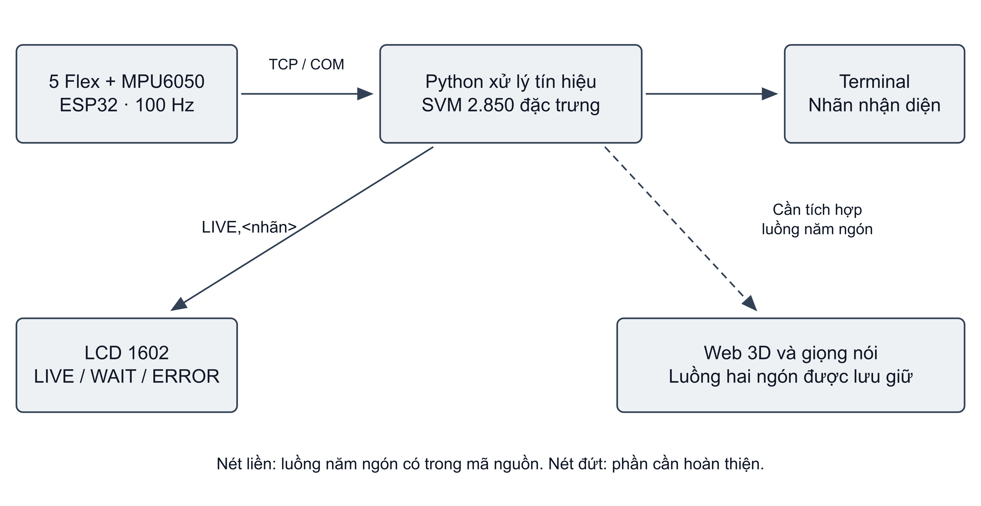
Hình 1.1 Kiến trúc và phạm vi tích hợp các luồng xử lý
Nguồn: Biên soạn từ firmware, predict_continuous_5.py và luồng Web hiện có [11], [13], [16].
Bảng 1.3 Phạm vi của từng luồng trong dự án
Luồng | Đầu vào và mô hình | Đầu ra hoặc giới hạn
Năm ngón hiện tại | 100 Hz; 150 mẫu; SVM 2.850 chiều | Terminal và LCD; predict_continuous_5.py
Web và bridge lưu giữ | Luồng hai ngón; nhiều phiên bản model | Three.js và giọng tiếng Anh; không tự đồng nhất với SVM năm ngón
Ghép câu tiếng Việt | Chưa có triển khai thống nhất trong luồng năm ngón | Yêu cầu phát triển và kiểm thử riêng
Suy luận trên ESP32 | Mô hình SVM hiện chạy trên PC | TinyML là hướng nghiên cứu tiếp theo

1.5 Không gian nhãn và vai trò của dữ liệu nền

1.5.1 Bộ nhãn đang có dữ liệu
Bộ nhãn cuối gồm 22 tên chữ cái từ A đến W nhưng không có Q, X, Y, Z, ba từ giao tiếp CHAO, CAM_ON, TOI và lớp nền NONE. Các phiên bản cũ từng có Q hoặc TAM_BIET, nhưng những nhãn đó không nằm trong manifest của mô hình cuối. Khi trình bày thực nghiệm phải dùng danh sách của đúng phiên bản mô hình [15].
Các tên nhãn được viết hoa, không dấu và dùng dấu gạch dưới khi cần. Quy ước này thuận lợi cho giao thức ASCII và LCD ký tự. Lớp hiển thị có thể ánh xạ tên kỹ thuật sang tiếng Việt có dấu trên máy tính; việc ánh xạ cần được kiểm tra độc lập với thuật toán nhận diện để tránh kết luận sai về độ chính xác ngôn ngữ.

1.5.2 NONE và khả năng từ chối
NONE biểu diễn những ví dụ nền đã được thu, không phải một cơ chế đảm bảo từ chối mọi động tác lạ. SVM đa lớp vẫn chọn một lớp trong tập nhãn đã học. Nếu chuyển động tự nhiên khác xa các ví dụ NONE, bộ phân loại có thể gán nhầm sang một chữ hoặc từ dù thiết bị không bị lỗi dữ liệu.
Vì vậy, cần thu lớp nền với nhiều tư thế nghỉ, thao tác chỉnh găng và chuyển tiếp giữa cử chỉ, đồng thời đo số cảnh báo sai theo thời gian. Số lượng NONE ở mô hình cuối là 40/600 lượt, tương đương 6,67%. Tỷ trọng này chỉ mô tả bộ dữ liệu và chưa cho biết độ bao phủ các hoạt động ngoài tập từ vựng.

1.6 Công cụ phát triển và quản lý phiên bản
Firmware được viết bằng C/C++ cho môi trường Arduino trên ESP32, sử dụng thư viện cảm biến và tác vụ FreeRTOS cho LCD. Python đảm nhiệm thu, xử lý và suy luận; scikit-learn cung cấp StandardScaler và SVC. Manifest của mô hình cuối ghi phiên bản scikit-learn 1.7.2, cần được lưu cùng môi trường chạy để hạn chế lỗi tương thích tệp joblib [15].
Three.js và WebSocket được dùng trong giao diện mô phỏng đã lưu. Những tệp chuyển đổi TensorFlow Lite trong dự án thuộc hướng triển khai mô hình thần kinh; sự có mặt của các tệp này chưa chứng minh SVM hiện tại đã được lượng tử hóa hoặc nạp vào ESP32. Mỗi nhánh thử nghiệm cần có tên, sơ đồ đầu vào và kết quả riêng.
Trong vận hành, nên chỉ định rõ thư mục model và tệp hiệu chuẩn khi ghi nhận kết quả. Cơ chế tự chọn mô hình mới nhất theo thời điểm sửa tệp thuận tiện cho demo, nhưng có thể đổi lựa chọn sau khi sao chép thư mục. Việc cố định đường dẫn và mã băm giúp kết quả báo cáo gắn với một cấu hình duy nhất.

1.7 Tổng kết chương
Chương 1 xác định phạm vi nhận diện 26 nhãn, kiến trúc xử lý trên máy tính và yêu cầu truy vết dữ liệu. Đây là cơ sở cho thiết kế phần cứng, thuật toán và đánh giá ở các chương sau.

CHƯƠNG 2 THIẾT KẾ VÀ THI CÔNG HỆ THỐNG PHẦN CỨNG

2.1 Sơ đồ khối và phân bổ giao tiếp

2.1.1 Các khối chức năng
Phần cứng được chia thành khối đo độ uốn, khối đo quán tính, khối điều khiển và truyền thông, khối hiển thị và khối nguồn. Năm cảm biến uốn được đọc qua ADC1. MPU6050 cung cấp gia tốc và vận tốc góc. ESP32 đóng gói dữ liệu, quản lý kết nối và nhận kết quả từ máy tính. LCD hiển thị nhãn cùng trạng thái vận hành [11].
Sơ đồ khối ở Hình 2.1 thể hiện quan hệ chức năng và ánh xạ chân, không thay thế bản vẽ PCB hoặc ảnh thi công. Hồ sơ hiện có chưa cung cấp bộ ảnh đủ để xác nhận kích thước, khối lượng, vị trí may cảm biến và kết cấu hộp hoàn thiện. Những nội dung cơ khí dưới đây được trình bày như yêu cầu lắp đặt và kiểm tra, không dùng sơ đồ minh họa làm bằng chứng chế tạo sản phẩm thương mại.
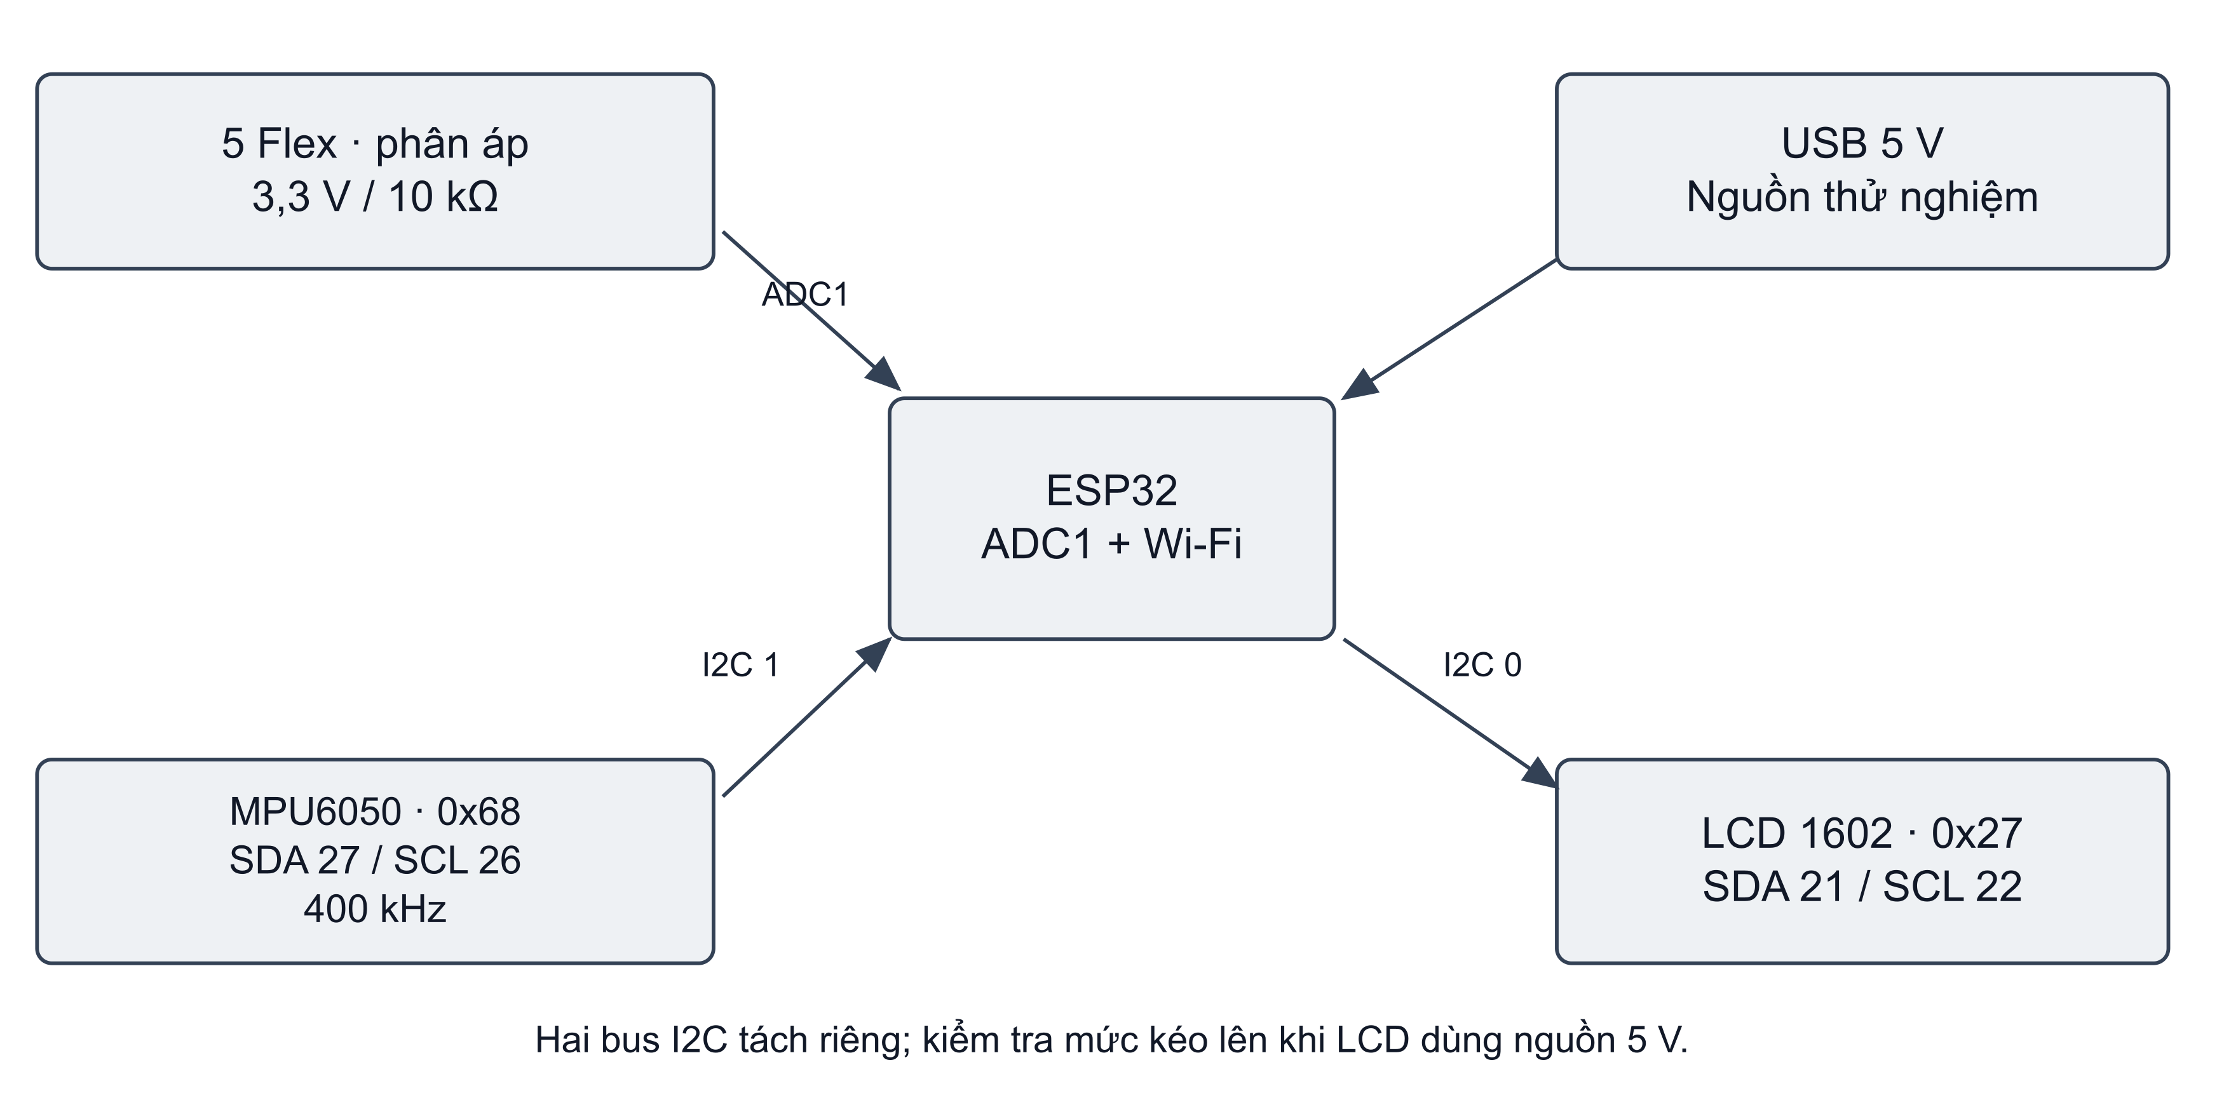
Hình 2.1 Sơ đồ khối và ánh xạ kết nối phần cứng
Nguồn: Biên soạn từ cấu hình chân trong mophong_com.ino [11].

2.1.2 Phân bổ chân và tách bus I2C
Các chân 32, 33, 34, 35, 36 đều thuộc ADC1 trên ESP32 và tương ứng lần lượt với năm ngón. GPIO 34, 35, 36 chỉ dùng làm đầu vào, phù hợp với đo điện áp nhưng không dùng để cấp nguồn hoặc phát tín hiệu điều khiển. Việc chọn ADC1 giúp tránh những ràng buộc sử dụng ADC2 khi Wi-Fi hoạt động; cấu hình cần được đối chiếu đúng biến thể chip [3], [4].
LCD dùng bus Wire số 0 trên GPIO 21/22, địa chỉ cấu hình 0x27. MPU6050 dùng TwoWire số 1 trên GPIO 27/26, địa chỉ 0x68, tốc độ 400 kHz. Việc tách hai bus giảm ảnh hưởng của thao tác cập nhật LCD lên giao tiếp IMU. Tốc độ 400 kHz của MPU không được tự áp dụng cho module PCF8574, vốn có giao tiếp I2C chuẩn 100 kHz theo tài liệu hãng [5].
Bảng 2.1 Phân bổ chân và giao tiếp
Khối | Tín hiệu | GPIO hoặc địa chỉ | Ghi chú
Ngón cái | flex_1 | 32 / ADC1_CH4 | Nguồn phân áp 3,3 V
Ngón trỏ | flex_2 | 33 / ADC1_CH5 | R kéo xuống 10 kΩ
Ngón giữa | flex_3 | 34 / ADC1_CH6 | GPIO chỉ nhập
Ngón áp út | flex_4 | 35 / ADC1_CH7 | GPIO chỉ nhập
Ngón út | flex_5 | 36 / ADC1_CH0 | GPIO chỉ nhập
LCD | SDA / SCL | 21 / 22; 0x27 | Bus I2C 0
MPU6050 | SDA / SCL | 27 / 26; 0x68 | Bus I2C 1; 400 kHz
USB | Serial | 230400 baud | Cấu hình firmware hiện tại
Wi-Fi | TCP Server | Cổng 5000 | Địa chỉ IP tùy mạng

2.2 Lựa chọn vi điều khiển ESP32

2.2.1 Đặc điểm phù hợp với nguyên mẫu
ESP32-WROOM-32 tích hợp xử lý hai nhân Xtensa LX6, Wi-Fi và các ngoại vi ADC, UART, I2C. Tài liệu module mô tả xung nhịp tối đa 240 MHz, SRAM 520 KB và Flash ngoài 4 MB [3]. Các thông số này giải thích khả năng kết hợp đọc cảm biến với truyền dữ liệu; chúng không được dùng để suy ra tốc độ suy luận SVM vì mô hình chạy trên máy tính.
Trong nguyên mẫu, nhiệm vụ tính toán tại thiết bị tương đối đơn giản: đọc các kênh đo, định thời, đóng gói ASCII và xử lý lệnh hiển thị. Sự sẵn có của Wi-Fi và USB Serial giúp dùng chung phần cứng cho cả thu dữ liệu và nhận diện. Khi thay đổi board hoặc chuyển sang ESP32-S3, phải kiểm tra lại ánh xạ chân, ADC và điện áp cấp thay vì sao chép nguyên cấu hình.

2.2.2 Ngân sách lấy mẫu và thời gian xử lý
Chu kỳ danh định 10 ms là ngân sách cho việc đọc cảm biến và các công việc phục vụ luồng đo. Nếu một thao tác I2C, ghi cổng hoặc cập nhật màn hình chiếm quá lâu, timestamp có thể xuất hiện khoảng trống lớn. Vì vậy, chương trình không nên được đánh giá chỉ bằng cấu hình SAMPLE_MS mà cần kiểm tra khoảng thời gian thực giữa các mẫu.
Firmware dùng tác vụ LCD tách riêng và hàng đợi có sức chứa một thông điệp, ưu tiên nội dung hiển thị mới nhất. Trong nhánh USB, lịch lấy mẫu dùng micros(); trong nhánh Wi-Fi, vòng lặp kiểm tra millis() theo sampleInterval. Cấu trúc này có cơ chế giảm nghẽn hiển thị nhưng không phải bằng chứng về định thời cứng tuyệt đối dưới mọi tải mạng [11].

2.3 Cảm biến uốn và mạch đo độ gập

2.3.1 Nguyên lý biến đổi điện trở
Cảm biến uốn được sử dụng như một phần tử điện trở thay đổi theo độ cong. Khi gắn dọc mặt lưng của ngón, chuyển động gập tạo biến dạng trên cảm biến và làm thay đổi điện áp tại điểm chia áp. Quan hệ giữa điện trở và góc thực tế phụ thuộc loại cảm biến, chiều uốn, cách dán và vị trí so với khớp tay. Do chưa có hồ sơ hiệu chuẩn góc độc lập, báo cáo dùng thuật ngữ độ uốn tương đối thay cho góc đo chính xác.
Một cảm biến trên mỗi ngón tổng hợp ảnh hưởng của nhiều khớp. Khi hai tư thế có tổng độ cong gần giống nhau nhưng khác vị trí ngón cái hoặc mức đan chéo ngón, tín hiệu năm kênh có thể chưa đủ phân biệt. Đây là giới hạn quan sát cần được xem xét khi phân tích nhầm lẫn M và N ở Chương 4, không chỉ là vấn đề chọn thuật toán.

2.3.2 Thiết kế mạch phân áp
Mỗi kênh dùng cấu hình nguồn 3,3 V đi qua Rflex đến điểm ADC, sau đó qua điện trở cố định 10 kΩ xuống GND. Bỏ qua tải vào ADC, điện áp tại nút đo được tính theo công thức 2.1. Khi Rflex tăng, Vout giảm; chiều biến thiên này phù hợp với điều kiện mốc duỗi lớn hơn mốc gập trong tệp hiệu chuẩn năm ngón [12].
$$Vout = Vin × R / (Rflex + R) (2.1)$$
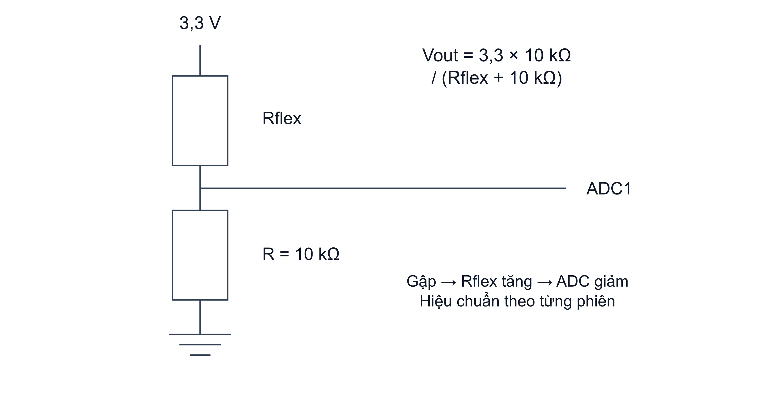
Hình 2.2 Nguyên lý phân áp cho một kênh cảm biến uốn
Nguồn: Sơ đồ nguyên lý theo cấu hình 3V3–Flex–ADC–10k–GND [12].
Với giả định tham chiếu toàn thang là 3,3 V và bộ đổi lý tưởng 12 bit, có thể tính xấp xỉ N = 4095 × Vout / 3,3. Bảng 2.2 minh họa quan hệ này bằng các điện trở giả định. Đây là kết quả tính toán mạch, không phải bảng đo của cảm biến cụ thể và không thay thế hiệu chuẩn ADC của ESP32.
Bảng 2.2 Ví dụ tính toán lý tưởng của mạch phân áp
Rflex giả định | Điện áp Vout | ADC lý tưởng | Ý nghĩa
10 kΩ | 1,650 V | 2.048 | Ví dụ minh họa
25 kΩ | 0,943 V | 1.170 | Ví dụ minh họa
50 kΩ | 0,550 V | 683 | Ví dụ minh họa
100 kΩ | 0,300 V | 372 | Ví dụ minh họa

Độ nhạy điện áp theo điện trở được xác định bằng đạo hàm của công thức phân áp. Với nguồn và điện trở cố định, độ nhạy giảm khi Rflex tăng. Do đó, một lựa chọn điện trở cố định có thể nhạy tốt ở một phần dải đo và kém hơn ở phần còn lại. Giá trị 10 kΩ trong đề tài là cấu hình đang được dữ liệu và schema sử dụng; nếu thay điện trở phải thu mốc và đánh giá lại.
$$dVout / dRflex = -Vin × R / (Rflex + R)² (2.2)$$

2.3.3 Sai số ADC và các nguồn nhiễu
ADC 12 bit cho 4.096 mức mã, nhưng số bit danh định không đồng nghĩa có thể đo điện áp hoặc góc với độ chính xác tương ứng. Sai số tham chiếu, phi tuyến, trở kháng nguồn, nhiễu cấp nguồn và rung dây ảnh hưởng đến tín hiệu. Firmware đặt suy hao ADC_11db và đọc trung bình; báo cáo không coi toàn bộ dải 0–3,3 V là thang đo tuyến tính đã được kiểm định [11].
Với công thức phân áp, trở kháng nhìn từ ADC là tổ hợp song song của Rflex và 10 kΩ. Dây dài hoặc tụ ký sinh có thể làm đáp ứng chậm; tụ lọc nếu bổ sung cũng tạo đánh đổi giữa giảm nhiễu và giữ chi tiết chuyển động. Việc chọn tụ và bố trí mạch cần dựa trên dữ liệu trước và sau lọc, đồng thời kiểm tra biên độ, độ trễ và hiện tượng bão hòa.
Các dây đo nên có điểm chống kéo gần đầu cảm biến, đi gọn và giữ chung GND với ESP32. Tiếp xúc kém có thể tạo xung nhiễu hoặc ADC sát hai biên. Bộ kiểm tra loại các giá trị không hữu hạn và kênh Flex ở mức không lớn hơn 8 hoặc không nhỏ hơn 4.087. Những ngưỡng này dùng sàng lọc lỗi đo, chưa phải một chỉ tiêu độ chính xác của cảm biến.

2.4 Hiệu chuẩn độ uốn theo phiên

2.4.1 Mốc duỗi và mốc gập
Mỗi phiên thu lưu mốc duỗi và gập của từng ngón trong imu_reference.json. Giá trị trung vị được sử dụng để giảm ảnh hưởng của một số điểm nhiễu khi người dùng giữ tư thế. Độ uốn tương đối được tính bằng công thức 2.3, trong đó uo là mốc duỗi, uc là mốc gập và u là ADC hiện tại. Vì uc nhỏ hơn uo, cả tử số và mẫu số cùng âm khi tay gập trong dải hiệu chuẩn.
$$f = (u - uo) / (uc - uo) (2.3)$$
Giá trị f xấp xỉ 0 tại tư thế duỗi và xấp xỉ 1 tại tư thế gập đã hiệu chuẩn. Đây là tọa độ tương đối giữa hai mốc. Giá trị có thể ngoài đoạn 0–1 nếu người đeo vượt tư thế hiệu chuẩn hoặc cảm biến trôi. Hàm trích đặc trưng hiện tại không tự kẹp f về 0–1, vì vậy việc kiểm tra mốc và phạm vi tín hiệu phải được thực hiện rõ ràng.

2.4.2 Kiểm tra chất lượng mốc
Schema hiệu chuẩn v2 kiểm tra chênh trung vị duỗi–gập ít nhất 15 ADC, khoảng tách giữa phân vị 5% của duỗi và phân vị 95% của gập ít nhất 5 ADC, đồng thời kiểm tra mức trôi khi giữ tư thế. Biên độ trôi không được vượt giá trị lớn hơn giữa 5 ADC và 20% biên độ mốc. Những ngưỡng này là quy tắc sàng lọc vận hành trong mã nguồn, không phải kết quả tối ưu hóa trên thử nghiệm độc lập [12].
Dữ liệu cũ dùng schema v1 có điều kiện biên độ khác: ít nhất giá trị lớn hơn giữa 60 ADC và sáu lần dao động P90. Hai quy tắc cùng tồn tại để đọc đúng các phiên lịch sử. Khi phân tích chất lượng, cần ghi phiên bản schema, không so mốc cũ và mới như thể chúng được chấp nhận bằng cùng một tiêu chuẩn.

2.4.3 Phân tích sự thay đổi giữa hai phiên
Bảng 2.3 đối chiếu phiên S01 của U01 và phiên S07 của U02. Các mốc được trích trực tiếp từ tệp hiệu chuẩn tương ứng. Sự thay đổi giữa các phiên phản ánh tổng hợp khác biệt người đeo, cách gắn và điều kiện thu; bảng này không tách riêng ảnh hưởng của từng yếu tố.
Bảng 2.3 Mốc hiệu chuẩn thực tế của hai phiên
Ngón | S01 duỗi / gập | Biên độ | S07 duỗi / gập | Biên độ
Cái | 1061 / 956 | 105 | 1033 / 984 | 49
Trỏ | 1076 / 955 | 121 | 993 / 932 | 61
Giữa | 1106 / 1035 | 71 | 1101 / 1064 | 37
Áp út | 923 / 813 | 110 | 912 / 871 | 41
Út | 1061 / 954 | 107 | 1021 / 976 | 45

Ví dụ ở S07, ngón cái có mốc duỗi 1.033 và gập 984 ADC, biên độ chỉ 49 ADC. Sai khác 5 ADC tại kênh này tương đương khoảng 0,102 đơn vị uốn chuẩn hóa. Với ngón giữa có biên độ 37 ADC, cùng sai khác 5 ADC tương đương khoảng 0,135. Kết quả tính toán cho thấy chuẩn hóa giúp đưa các kênh về cùng cách diễn giải nhưng có thể khuếch đại nhiễu ở kênh biên độ hẹp.
Khi tháo găng và đeo lại, nên đo lại mốc thay vì mặc định dùng tệp gần nhất. Việc hiệu chuẩn không sử dụng nhãn cử chỉ có thể thực hiện trước đánh giá người mới, nhưng quy trình phải giống nhau giữa các lần thử. Nếu người thử được điều chỉnh mốc sau khi quan sát nhãn dự đoán sai, kết quả đánh giá có thể bị thiên lệch do can thiệp dựa trên tập kiểm tra.

2.5 Cảm biến quán tính MPU6050

2.5.1 Cấu hình và đơn vị đo
MPU6050 tích hợp ba trục gia tốc và ba trục vận tốc góc. Firmware hiện đặt dải gia tốc ±2g, dải gyro ±250 độ/s, bộ lọc số 21 Hz và bộ chia tần số mẫu 9. Khi DLPF hoạt động với nhịp cập nhật nền 1 kHz, bộ chia này tạo nhịp danh định 100 Hz theo cấu hình cảm biến [6], [11].
Thư viện trả gia tốc bằng m/s² và vận tốc góc bằng rad/s. Khi so với dải ±250 độ/s phải đổi đơn vị, tương ứng xấp xỉ ±4,363 rad/s. Việc dùng trực tiếp giá trị gyro như góc quay là không đúng. Góc hoặc quaternion cần được cập nhật theo thời gian và chịu tác động của bias, nhiễu và sai số mô hình.

2.5.2 Hiệu chuẩn tĩnh và hệ quy chiếu
Trong giai đoạn khởi tạo, người đeo giữ tay yên để ước lượng bias gyro và độ lớn gia tốc tham chiếu. Hệ quy chiếu thế giới trong chương trình là một hệ cục bộ, có trục Z theo trọng trường tham chiếu và yaw tương đối. MPU6050 không có từ kế trong cấu hình này, nên không cung cấp hướng Bắc tuyệt đối [12].
Độ lớn trọng trường lưu trong S07 xấp xỉ 8,939 m/s², khác giá trị chuẩn thường dùng 9,81 m/s². Sự khác biệt cần được xem như chỉ dấu phải kiểm tra độ chính xác thang đo, trạng thái cảm biến hoặc điều kiện hiệu chuẩn. Chia tín hiệu cho g đo tại phiên có thể giúp nhất quán tương đối, nhưng không chứng minh phép đo đã đạt độ chính xác vật lý theo đơn vị SI.

2.5.3 Nhiễu và giới hạn quan sát
Gyro giúp theo dõi chuyển động nhanh nhưng sai số bias tích lũy theo thời gian khi tích phân. Gia tốc kế cung cấp hướng trọng trường tốt hơn trong trạng thái gần tĩnh, nhưng bị ảnh hưởng bởi gia tốc chuyển động. Bộ lọc kết hợp hai nguồn sẽ được phân tích ở Chương 3. Không có bộ lọc nào trong cấu hình này đảm bảo loại bỏ hoàn toàn trôi hoặc nhiễu.
Một IMU trên mu bàn tay cũng chưa đo trực tiếp vị trí tuyệt đối trong không gian. Tích phân gia tốc hai lần dễ tích lũy sai số, vì vậy thuật toán năm ngón dùng gia tốc thân và trọng trường ước lượng thay vì cố tái tạo quỹ đạo vị trí tuyệt đối. Khi cần phân biệt ký hiệu dựa vào vị trí so với mặt hoặc thân, phải bổ sung nguồn quan sát phù hợp.

2.6 LCD và phản hồi tại thiết bị
LCD 1602 cung cấp hai dòng, mỗi dòng 16 ký tự. Module I2C dùng PCF8574 giúp giảm số chân giao tiếp. Khả năng hiển thị phụ thuộc bảng ký tự của module; không nên giả định LCD ký tự thông dụng có sẵn toàn bộ dấu tiếng Việt. Vì vậy, nhãn kỹ thuật hoặc chuỗi không dấu phù hợp hơn với đầu ra tại thiết bị, còn văn bản có dấu có thể đặt ở lớp ứng dụng.
Nếu cấp module LCD ở 5 V, phải kiểm tra điện trở kéo lên SDA/SCL và mức logic trước khi nối ESP32. Theo tài liệu PCF8574, ngưỡng mức cao có thể phụ thuộc VDD, nên kéo bus xuống 3,3 V không tự bảo đảm mọi module 5 V đều hoạt động đúng. Giải pháp phù hợp là kiểm tra cấu hình module và dùng chuyển mức hai chiều khi cần [5].
Firmware xử lý các lệnh LIVE,<nhãn> và LIVE_STATE,<trạng thái>. Các trạng thái WAIT, ERROR, OFF giúp phân biệt chưa có kết quả với một lớp đã nhận diện. Tác vụ LCD nhận nội dung qua hàng đợi, giảm việc ghi màn hình đồng bộ trong đường thu mẫu. Cần kiểm tra thực tế rằng cập nhật màn hình không gây mất nhịp và nội dung cũ được thay bằng trạng thái chờ khi dữ liệu dừng.

2.7 Nguồn cấp và thiết kế cơ khí

2.7.1 Cấu hình nguồn trong phạm vi kiểm chứng
Nguồn USB 5 V là phương án thuận tiện cho nguyên mẫu thử trên bàn; rail 3,3 V cấp cho mạch phân áp và các khối tương thích. Tài liệu hiện có chưa bao gồm nhật ký đo dòng hoặc sơ đồ nguồn pin đã được kiểm chứng. Vì vậy, không xác nhận thời gian hoạt động 6–8 giờ hay một dung lượng pin cụ thể như kết quả thực nghiệm.
Nếu phát triển nguồn pin Li-ion một cell, cần lựa chọn bộ chuyển đổi có thể duy trì rail trong suốt dải điện áp pin và khi Wi-Fi phát. Không nên mặc định pin danh định 3,7 V qua bộ ổn áp tuyến tính bất kỳ sẽ luôn tạo được 3,3 V; điện áp đầu vào phải lớn hơn điện áp ra cộng mức sụt tối thiểu của linh kiện. Hồ sơ thiết kế phải ghi mã linh kiện, điều kiện tải và cấu hình sạc, bảo vệ tương ứng.

2.7.2 Ước tính năng lượng và kiểm chứng
Thời lượng sử dụng có thể ước tính từ năng lượng pin và công suất tải trung bình theo công thức 2.4. Với ví dụ hoàn toàn giả định, pin 3,7 V–1 Ah có 3,7 Wh; nếu hiệu suất 85% và tải trung bình 0,8 W thì thời gian lý tưởng xấp xỉ 3,93 giờ. Các số này chỉ minh họa cách tính, không phải cấu hình hoặc kết quả đo của đồ án.
$$t ≈ η × Epin / Ptải (2.4)$$
Khi đo thực tế, cần ghi dòng tại nhiều trạng thái: chờ kết nối, truyền dữ liệu liên tục, cập nhật LCD và khi khởi động lại. Giá trị trung bình liên quan thời lượng pin; các xung dòng liên quan sụt áp và reset. Chỉ sau khi có log điện áp, dòng và thời gian mới có thể công bố thời lượng hoạt động của nguyên mẫu.

2.7.3 Yêu cầu bố trí cảm biến trên găng
Cảm biến uốn cần có hướng gắn thống nhất, tránh bẻ ngược vùng nhạy hoặc kéo căng tại đầu nối. IMU phải cố định tương đối với bàn tay; nếu module xoay độc lập, thuật toán sẽ đo chuyển động module thay vì chuyển động bàn tay. Vị trí bo mạch và dây nối cần hạn chế gây vướng khi gập duỗi và cho phép kiểm tra từng kênh trước khi sử dụng.
Một quy trình lắp đặt có thể kiểm tra gồm: xác nhận liên tục điện của dây; đọc ADC khi duỗi và gập từng ngón; xác nhận thứ tự kênh; quan sát phản hồi gyro khi xoay từng trục; kiểm tra địa chỉ hai bus I2C; và chạy thử chuỗi 100 Hz. Mỗi thay đổi phần cứng phải được ghi lại trong hồ sơ phiên để kết quả phân loại có thể truy ngược về cấu hình đo.

2.8 Tổng kết chương
Thiết kế năm ngón sử dụng ADC1, hai bus I2C và mốc hiệu chuẩn riêng mỗi phiên. Phân tích mạch và dữ liệu mốc cho thấy cần kiểm tra biên độ tín hiệu trước khi trích đặc trưng và đánh giá ở phiên mới.

CHƯƠNG 3 LƯU ĐỒ GIẢI THUẬT VÀ XỬ LÝ NHẬN DIỆN

3.1 Firmware thu thập và truyền nhận dữ liệu

3.1.1 Trình tự khởi tạo
Firmware mophong_com.ino khởi tạo Serial ở 230400 baud, đặt ADC 12 bit và cấu hình suy hao cho năm chân đo. Sau đó chương trình khởi tạo LCD trên Wire, tạo hàng đợi và tác vụ LCD trên core 0, khởi tạo MPU6050 trên bus riêng, đặt dải đo và bộ lọc. Khi MPU không phản hồi, chương trình hiển thị lỗi và dừng nhánh đo thay vì tiếp tục gửi số liệu không có nguồn cảm biến [11].
Quá trình kết nối Wi-Fi được thực hiện sau cấu hình cảm biến. Địa chỉ IP trong script chạy chỉ là giá trị mặc định của môi trường phát triển; khi đổi mạng phải xác nhận IP thực tế và cổng 5000. Không đưa tên mạng hoặc mật khẩu từ firmware vào báo cáo, vì chúng không cần thiết cho việc giải thích hệ thống.
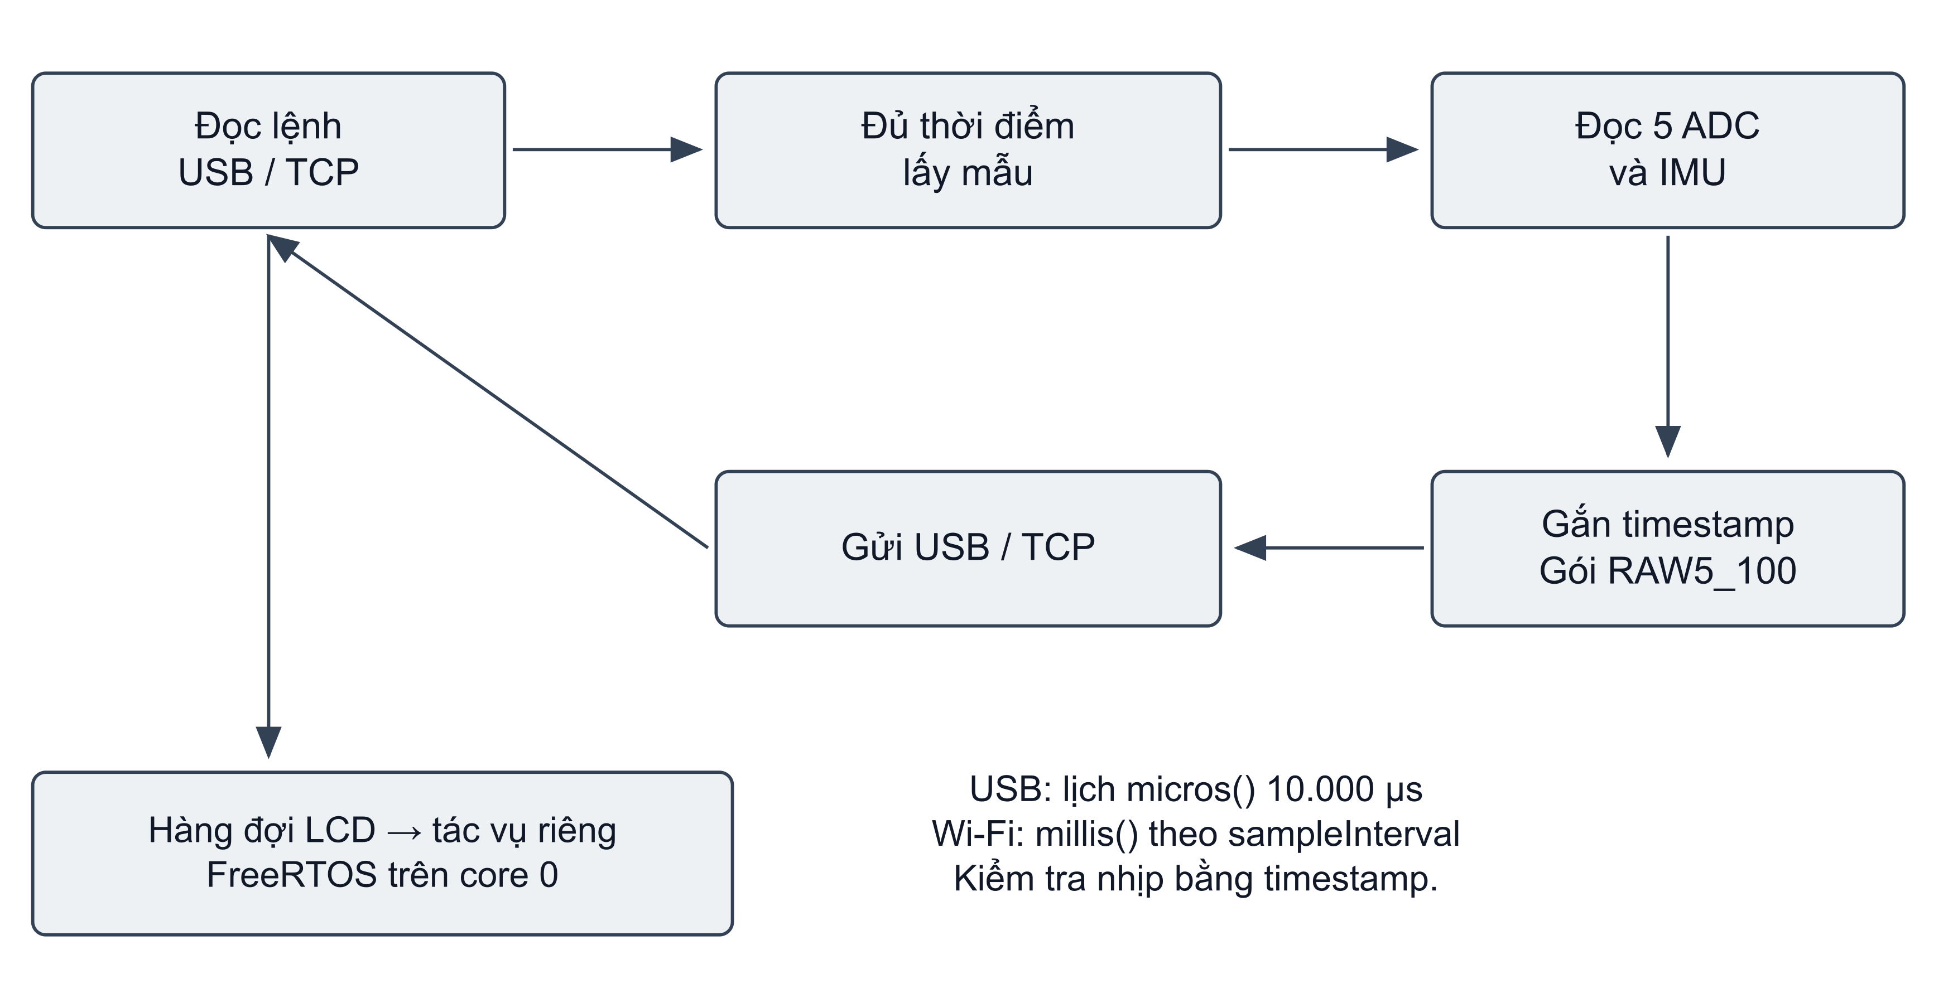
Hình 3.1 Luồng xử lý firmware và tác vụ LCD
Nguồn: Phân tích trực tiếp mã nguồn mophong_com.ino [11].

3.1.2 Điều khiển chế độ và lịch lấy mẫu
Client gửi lệnh RAW5_100 để yêu cầu gói dữ liệu năm ngón ở nhịp 100 Hz. Những giao thức RAW5 hoặc RAW2 còn phục vụ chương trình cũ với cấu hình khác. Do đó, việc kết nối thành công không đủ để xác nhận đúng chế độ; phía nhận cần kiểm tra tiền tố và nhịp timestamp trước khi đưa dữ liệu vào mô hình năm ngón.
Ở chế độ USB, chương trình kiểm tra thời điểm micros() và tăng mốc hẹn thêm 10.000 µs. Nếu đã trễ quá mốc kế tiếp, lịch được đặt lại về sau thời điểm hiện tại; chương trình không phát thêm nhiều mẫu bù giả để che đoạn trễ. Ở chế độ Wi-Fi, điều kiện gửi dựa trên millis() và sampleInterval. Tác vụ LCD chạy riêng, nhưng đường đọc và truyền vẫn cần được giám sát bằng dữ liệu thời gian [11].

3.1.3 Cấu trúc bản tin
Bản tin RAW5_100 có 13 trường tính cả tiền tố: loại gói, timestamp, năm ADC, ba gia tốc và ba gyro. Mỗi dòng kết thúc bằng ký tự xuống dòng. Timestamp là thời gian từ khi thiết bị khởi động theo mili giây, không phải thời gian lịch trên máy tính. Cấu trúc tổng quát được trình bày dưới đây.
RAW5_100,time_ms,f1,f2,f3,f4,f5,ax,ay,az,gx,gy,gz
LIVE,CHAO
LIVE_STATE,WAIT
Ví dụ trên là mô tả định dạng; không phải ba gói được ghi từ một thí nghiệm. Dữ liệu ASCII có ưu điểm dễ quan sát, đối chiếu và chẩn đoán bằng Terminal. Đổi lại, kích thước bản tin lớn hơn nhị phân. Nếu mỗi dòng dài khoảng 120 byte thì ở 100 Hz cần khoảng 12.000 byte/s; với Serial 8N1, tốc độ đường truyền tương ứng khoảng 120.000 bit/s, chiếm khoảng 52,1% của 230400 baud. Đây là ước tính tải truyền với chiều dài giả định, chưa bao gồm mọi chi phí phục vụ chương trình.

3.1.4 Nhận dòng và phát hiện gián đoạn
TCP cung cấp luồng byte nên một lần recv có thể chứa nửa dòng hoặc nhiều dòng. Bộ nhận cần giữ phần chưa hoàn chỉnh và chỉ phân tích khi gặp dấu xuống dòng. Không nên coi ranh giới một gói TCP là ranh giới một mẫu cảm biến. Quy tắc này cũng cần được áp dụng khi đọc Serial theo từng khối byte.
Nếu timestamp giảm hoặc lặp, chương trình không ghép mẫu đó vào một cửa sổ đang dùng. Khi khoảng cách mẫu vượt 20 ms, cửa sổ nhận diện được xóa để tránh trộn hai đoạn không liên tục. Việc xóa cửa sổ làm tăng thời gian chờ nhưng giữ tính nhất quán giữa điều kiện sử dụng và dữ liệu huấn luyện.

3.2 Quy trình thu thập và tổ chức dữ liệu

3.2.1 Đơn vị phiên và đơn vị lượt
Một phiên tương ứng với một lần cấu hình và hiệu chuẩn, có mã người dùng và session_id riêng. Mỗi lượt thu được gán trial_id và một nhãn duy nhất. Dữ liệu được lưu theo người, phiên và tệp nhãn, đi kèm imu_reference.json. Cách tổ chức này cho phép đọc lại toàn bộ lượt mà không phải cắt chuỗi từ dữ liệu trộn lẫn.
Một dòng CSV là một thời điểm đo, không phải một cử chỉ độc lập. Với 600 lượt × 150 thời điểm, tổng số dòng là 90.000. Nếu chia ngẫu nhiên các dòng của cùng lượt sang tập train và test, mô hình có thể gặp những đoạn gần giống nhau ở cả hai tập, làm điểm số cao nhưng không phản ánh khả năng nhận diện một lượt mới.

3.2.2 Metadata và kiểm tra đồng nhất
CSV năm ngón có 26 cột, gồm timestamp, user_id, session_id, trial_id, label, năm Flex, bốn thành phần quaternion, ba gyro, ba gia tốc thô, ba gia tốc thân và ba gia tốc thế giới. Những trường dẫn xuất được lưu để kiểm tra xử lý IMU và phân tích, dù không phải tất cả đều là đầu vào cuối của SVM.
Chương trình huấn luyện kiểm tra người dùng và phiên trong từng dòng so với tệp tham chiếu, kiểm tra thứ tự thời gian, số hữu hạn và tính nhất quán giữa quaternion, gia tốc thân, gia tốc thế giới. Một thay đổi sơ đồ chân nhưng giữ nguyên tên cột là lỗi ý nghĩa mà chỉ kiểm tra kích thước ma trận chưa phát hiện được; vì vậy manifest và reference đều lưu ánh xạ ngón.

3.2.3 Điều kiện nhận một lượt
Một lượt hợp lệ cần đáp ứng đồng thời số mẫu, khoảng thời gian, giới hạn cảm biến và thông tin phiên. Bảng 3.1 trích các ngưỡng từ five_finger.py. Ngưỡng được dùng để loại lỗi hiển nhiên trước khi tạo đặc trưng; một lượt vượt qua các ngưỡng vẫn có thể thực hiện sai ký hiệu hoặc gắn nhãn sai nên cần hướng dẫn thu nhất quán [12].
Bảng 3.1 Điều kiện chấp nhận một lượt năm ngón
Điều kiện | Ngưỡng trong mã nguồn | Xử lý khi vi phạm
Số mẫu | Đúng 150 | Thu lại lượt
Khoảng timestamp | 1.490–1.510 ms | Loại cửa sổ không đủ khoảng thời gian
Khoảng trống giữa mẫu | Không quá 20 ms | Xóa bộ đệm nhận diện
Giá trị Flex | Lớn hơn 8, nhỏ hơn 4.087 ADC | Kiểm tra dây, nguồn và tư thế
Gia tốc từng trục | Trị tuyệt đối dưới 19,5 m/s² | Thực hiện nhẹ hơn hoặc kiểm tra cảm biến
Gyro từng trục | Trị tuyệt đối dưới 4,34 rad/s | Thu lại cử chỉ không chạm dải đo
Số và metadata | Hữu hạn; đúng phiên và sơ đồ chân | Dừng với thông báo lỗi

Việc lưu dữ liệu thô giúp kiểm tra lại khi phát hiện nhầm lẫn. Không nên chỉ lưu vector 2.850 chiều vì khi đó khó xem kênh nào trôi, mẫu nào mất nhịp hoặc phiên nào dùng sai mốc. Cùng với dữ liệu, cần lưu mô tả cách thực hiện nhãn và điều kiện thu để phân biệt lỗi mô hình với khác biệt trong thao tác người dùng.

3.3 Chuỗi xử lý tín hiệu và trích đặc trưng

3.3.1 Lưới thời gian và nội suy
Hàm sequence_vector sử dụng lưới thời gian từ 0 đến 1.490 ms với bước 10 ms. Thời điểm đầu của lượt được trừ khỏi timestamp để tạo trục tương đối. Nội suy tuyến tính đưa các kênh về các mốc cố định, bảo đảm mô hình nhận cùng vị trí thời gian và số chiều giữa các lượt [12].
$$G = \{0, 10, 20, …, 1490\} ms (3.1)$$
Nội suy chỉ được áp dụng trong đoạn dữ liệu đã ghi đủ thời gian. Một bản ghi 25 Hz không được kéo giãn để giả làm dữ liệu 100 Hz. Nội suy làm chuẩn hóa cách biểu diễn thời gian, không khôi phục thông tin đã mất và không chứng minh cảm biến có băng thông 50 Hz. DLPF của MPU đang đặt 21 Hz, là một yếu tố khác với tần số lấy mẫu.
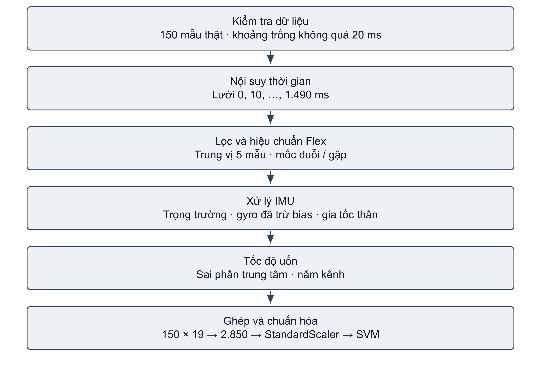
Hình 3.2 Chuỗi xử lý và hình thành vector đặc trưng
Nguồn: Phân tích sequence_model_5.py và sensor_pipeline.py [12].

3.3.2 Lọc trung vị cho năm kênh uốn
Mỗi kênh Flex được lọc bằng trung vị trên một lân cận tối đa năm điểm, từ hai điểm trước đến hai điểm sau. Tại hai đầu chuỗi, cửa sổ được rút ngắn. Lọc trung vị hữu ích với xung nhiễu đơn lẻ, đồng thời có thể làm thay đổi những biến thiên nhanh; do đó độ rộng cửa sổ cần được coi là một tham số của tiền xử lý.
Vì mô hình nhận cả cửa sổ đã thu đủ, sử dụng lân cận hai phía không cần dự đoán tương lai ngoài cửa sổ. Tuy nhiên, không nên mô tả đây là bộ lọc nhân quả không độ trễ ở từng mẫu. Khi đưa thuật toán lên vi điều khiển hoặc nhận diện tức thời từng khung, cần đánh giá lại điều kiện đệm và độ trễ của bộ lọc.

3.3.3 Chuẩn hóa Flex và giữ tư thế tĩnh
Sau lọc, ADC của từng ngón được chuyển sang độ uốn tương đối bằng mốc duỗi/gập của phiên như công thức 2.3. Luồng năm ngón không trừ mốc đầu của từng lượt, bởi làm vậy có thể xóa thông tin tư thế giữ ổn định. Ví dụ, hai chữ được tạo bởi các ngón gập khác nhau có thể trở nên gần giống nếu mỗi kênh đều bị đưa về 0 tại đầu lượt.
Sự khác nhau này là một lý do không thể dùng lại model của luồng hai ngón với đầu vào năm ngón. Tên schema, danh sách đặc trưng và thời gian cửa sổ trong manifest đều phải tương thích. Việc chỉ đổi số cột hoặc kéo dài vector mà không huấn luyện lại sẽ phá vỡ quan hệ giữa dữ liệu và mô hình.

3.3.4 Bù bias gyro và ước lượng hướng
Bias gyro được ước lượng từ đoạn giữ tay yên và trừ khỏi tín hiệu vận tốc góc. Nếu bias không đổi còn lại là b, sai số góc do tích phân có thành phần gần b × t; ví dụ giả định b = 0,01 rad/s thì sau 60 s thành phần trôi có thể khoảng 0,6 rad. Đây là minh họa toán học, không phải phép đo độ trôi của thiết bị trong đồ án.
$$ωc = ωđo - b (3.2)$$
Bộ xử lý gravity-complementary-v1 cập nhật quaternion từ gyro, đồng thời hiệu chỉnh dựa vào hướng gia tốc khi độ lớn gia tốc nằm trong khoảng 0,8g đến 1,2g của phiên. Trong mã nguồn, thành phần hiệu chỉnh tỷ lệ dùng tích có hướng giữa hướng gia tốc chuẩn hóa và hướng trọng trường dự kiến. Khi gia tốc động lớn, việc hạn chế hiệu chỉnh giúp giảm nguy cơ nhầm chuyển động tịnh tiến với độ nghiêng [12].
Đây là bộ lọc bù dựa trên trọng trường được lập trình trong dự án, không nên gọi là DMP, Madgwick hoặc Mahony nếu không sử dụng đúng thuật toán đó. Gia tốc chỉ giúp ràng buộc hướng trọng trường; yaw vẫn là hướng tương đối và có thể trôi. Khởi tạo lại mốc khi kết nối mới là biện pháp vận hành, chưa thay thế một phép đánh giá sai số hướng dài hạn.

3.3.5 Tách trọng trường và gia tốc tuyến tính
Quaternion q biểu diễn phép quay từ hệ thân sang hệ thế giới cục bộ. Trọng trường tham chiếu được quay ngược về hệ thân, sau đó trừ khỏi gia tốc đo để có gia tốc tuyến tính ước lượng. Trong công thức 3.3, R(q) là ma trận quay tương ứng và g0 = [0, 0, g]ᵀ.
$$abody = ađo - R(q)ᵀg0 (3.3)$$
Để giữ thông tin bàn tay nghiêng tĩnh, vector trọng trường thân được đưa thêm vào đặc trưng dưới dạng (ađo − abody)/g. Nếu chỉ sử dụng gia tốc đã loại trọng trường, các tư thế đứng yên khác hướng có thể trở nên khó phân biệt. Kết hợp cả hai thành phần cho phép mô hình quan sát độ nghiêng tương đối và chuyển động tuyến tính trong cùng cửa sổ.
Sai số của q sẽ truyền sang gia tốc đã tách trọng trường. Vì vậy, abody là một đại lượng ước lượng, không được coi là gia tốc thật tuyệt đối. Một điều kiện kiểm tra hữu ích là xem độ lớn gia tốc tuyến tính trong tư thế giữ yên và theo dõi mức biến thiên giữa các phiên; dữ liệu đánh giá độ chính xác vật lý cần có thiết bị tham chiếu độc lập.

3.3.6 Tính tốc độ thay đổi độ uốn
Tốc độ uốn được tính bằng sai phân trung tâm trên độ uốn đã lọc và chuẩn hóa. Với điểm bên trong chuỗi, hai mốc cách nhau 40 ms; ở biên, khoảng thời gian được tính theo số điểm thực còn lại. Đơn vị là s⁻¹, không phải độ/s vì f chưa được hiệu chuẩn sang góc.
$$vi[k] = (fi[k + 2] - fi[k - 2]) / 0,04 (3.4)$$
Đạo hàm làm nổi bật pha gập hoặc duỗi nhưng cũng nhạy với nhiễu và biên độ hiệu chuẩn nhỏ. Do đó, lọc trung vị trước đạo hàm và kiểm tra mốc là hai bước hỗ trợ nhau. Không thể suy ra tăng số đặc trưng tốc độ luôn nâng chất lượng; để kết luận cần thí nghiệm loại bỏ từng nhóm đặc trưng trên cùng phép chia dữ liệu.

3.3.7 Cấu trúc vector đầu vào
Ở mỗi thời điểm có 19 giá trị: năm Flex chuẩn hóa, ba trọng trường thân, ba gyro đã trừ bias, ba gia tốc tuyến tính thân và năm tốc độ uốn. Ghép 150 thời điểm tạo vector 2.850 chiều. Thứ tự thời gian và thứ tự kênh được giữ cố định khi làm phẳng; nếu đổi thứ tự mà không cập nhật model, ý nghĩa các chiều sẽ sai.
Bảng 3.2 Thành phần vector đặc trưng
Nhóm | Số kênh | Ý nghĩa và đơn vị
Flex chuẩn hóa | 5 | Độ uốn tương đối theo mốc từng phiên; không đơn vị
Trọng trường thân | 3 | Hướng trọng trường ước lượng chia cho g của phiên
Gyro đã trừ bias | 3 | Vận tốc góc, rad/s
Gia tốc tuyến tính thân | 3 | Gia tốc còn lại sau tách trọng trường, m/s²
Tốc độ uốn | 5 | Đạo hàm độ uốn chuẩn hóa, s⁻¹
Tổng mỗi thời điểm | 19 | 150 thời điểm tạo 2.850 giá trị

$$D = 150 × (5 + 3 + 3 + 3 + 5) = 2850 (3.5)$$
Hình 3.3 sử dụng lượt J đầu tiên trong phiên U01 có hậu tố 1ddd1dcb. Hình cho thấy tín hiệu uốn và vận tốc góc trên cùng trục thời gian để minh họa dữ liệu mà thuật toán nhận. Đây chỉ là một bản ghi đại diện, không chứng minh toàn bộ các lượt J có cùng dạng hoặc các lớp khác đều phân tách rõ.
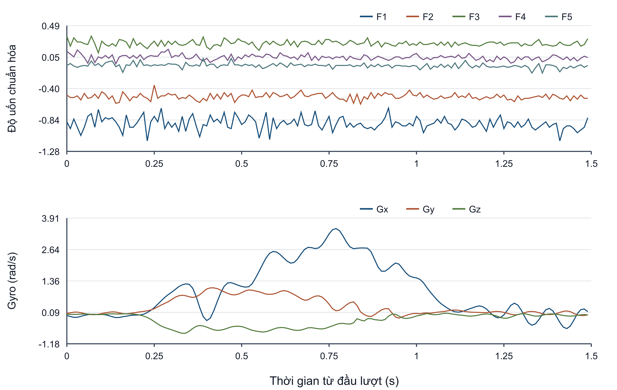
Hình 3.3 Tín hiệu một lượt nhãn J trong dữ liệu U01
Nguồn: CSV j.csv, phiên 1ddd1dcb, lượt đầu; Flex chuẩn hóa bằng mốc của phiên [14].
Giá trị âm ở một số kênh Flex trong Hình 3.3 tương ứng với ADC vượt mốc duỗi đã ghi của phiên, không mang ý nghĩa góc uốn âm. Vì công thức chuẩn hóa không kẹp giá trị, sự khác biệt này được giữ trong vector đầu vào. Ví dụ cho thấy cần kiểm tra mức bao phủ của tư thế hiệu chuẩn và theo dõi phân bố từng kênh khi thay người đeo; chỉ có tên gọi “chuẩn hóa” chưa bảo đảm tín hiệu nằm trong dải 0–1.

3.4 Mô hình phân loại SVM nhân RBF

3.4.1 Chuẩn hóa thống kê bằng StandardScaler
Sau hiệu chuẩn vật lý theo phiên, các nhóm đặc trưng vẫn có đơn vị và mức dao động khác nhau. StandardScaler đưa mỗi chiều về dạng z = (x − μ)/σ, với μ và σ được ước lượng từ tập huấn luyện. Tầng này không làm dữ liệu tự trở thành phân phối chuẩn và không thay cho hiệu chuẩn cảm biến; nó điều chỉnh tỷ lệ để mô hình khoảng cách không bị chi phối bởi nhóm có trị số lớn [8].
Trong pipeline, scaler chỉ fit trên các lượt train rồi áp dụng sang test. Nếu tính μ và σ trên toàn bộ dữ liệu trước khi chia, thông tin tập kiểm tra sẽ tham gia quá trình học. Đó là một dạng rò rỉ dữ liệu có thể làm phép đánh giá lạc quan hơn điều kiện dùng thật. Trong trường hợp một chiều gần hằng, cần kiểm tra cách thư viện xử lý độ lệch chuẩn để tránh diễn giải sai.

3.4.2 Hàm nhân và tham số huấn luyện
SVM tìm ranh giới phân loại trong không gian đặc trưng; hàm nhân RBF biểu diễn độ tương tự giảm theo khoảng cách bình phương giữa hai vector. Với các chuỗi được làm phẳng, khoảng cách tổng hợp khác biệt tại từng thời điểm và từng kênh sau chuẩn hóa.
$$K(x, x') = exp(-γ × ‖x - x'‖²) (3.6)$$
Mã nguồn dùng SVC(C=1, kernel='rbf', class_weight='balanced'). Tham số gamma dùng mặc định 'scale' của thư viện. C điều chỉnh đánh đổi giữa biên phân tách và lỗi trên dữ liệu huấn luyện; trọng số cân bằng làm mức phạt theo lớp phụ thuộc tần suất nhãn. Cấu hình này là mô hình cơ sở đang được lưu, chưa phải kết quả của một nghiên cứu tối ưu siêu tham số [7], [9].
Nếu cần chọn C và gamma, phải sử dụng tập validation hoặc cross-validation bên trong tập train, giữ nguyên tập test cuối. Không nên chọn phiên bản mô hình có accuracy test cao nhất rồi xem điểm đó như ước lượng không thiên lệch. Dữ liệu ít theo lớp làm kết quả nhạy với từng lượt nên cần báo cáo cả số lượng mẫu và phạm vi chia dữ liệu.

3.4.3 Cơ sở lựa chọn và giới hạn của mô hình
SVM RBF phù hợp làm mô hình cơ sở khi số lượt cử chỉ còn hạn chế và đặc trưng đã được thiết kế rõ. Tuy nhiên, vector 2.850 chiều so với vài trăm lượt vẫn có nguy cơ học đặc điểm riêng của phiên. Chuẩn hóa và trọng số lớp không tự bảo đảm khả năng tổng quát hóa. Mô hình cũng phụ thuộc độ căn chỉnh thời gian; một cử chỉ được thực hiện nhanh hoặc chậm khác nhiều có thể tạo khoảng cách lớn dù mang cùng ý nghĩa.
Trong dự án có mã mạng thần kinh của các phiên bản trước, nhưng chưa có phép so sánh 1D-CNN và SVM trên cùng bộ dữ liệu năm ngón, cùng tập train/test và cùng tiêu chí. Vì vậy, báo cáo không kết luận SVM vượt trội mạng sâu hoặc “không bị overfit”. Một so sánh hợp lệ cần tái lập đúng điều kiện và có phân tích độ biến thiên giữa nhiều lần chia.

3.4.4 Nhãn dự đoán và ý nghĩa độ tin cậy
SVC hiện không bật xác suất đã hiệu chuẩn. Hàm predict trả một nhãn; vì vậy lệnh LIVE chỉ gửi tên nhãn và không gắn phần trăm độ tin cậy giả. Điểm decision_function, nếu dùng, là giá trị phục vụ phân loại, không tự mang nghĩa xác suất [7].
Muốn có xác suất để thiết kế cơ chế từ chối cần hiệu chuẩn trên dữ liệu phù hợp, kiểm tra chất lượng xác suất và chọn ngưỡng bằng tập validation. Ngay cả xác suất cao vẫn có thể xảy ra với cử chỉ ngoài phân phối. Trong phạm vi hiện tại, NONE là một lớp có dữ liệu và bộ xác nhận liên tiếp chỉ kiểm tra ổn định theo thời gian.

3.5 Tổ chức huấn luyện và đánh giá

3.5.1 Chia theo phiên và theo lượt
Chương trình trước hết thử GroupShuffleSplit theo session_id, chỉ chấp nhận khi cả train và test đều có đầy đủ tập nhãn. Nếu không tìm được cách chia phù hợp, mã có thể chia theo nguyên lượt có phân tầng nhãn và đánh dấu within_session_trial_holdout. Cờ cho phép phép chia này được đặt rõ vì kết quả chỉ là kiểm tra sơ bộ trong các phiên đã thu [10], [15].
Một số nhãn như P chỉ có dữ liệu ở U01 trong một phiên, nên tách phiên mà vẫn có đủ toàn bộ nhãn ở hai phía là khó khăn về thiết kế dữ liệu. Cách khắc phục là thu lại đầy đủ bộ nhãn trong nhiều phiên độc lập, không phải thay đổi ngẫu nhiên cách chia cho đến khi được điểm mong muốn.

3.5.2 Gói mô hình và khả năng truy vết
Mỗi thư mục mô hình gồm model.joblib, manifest.json và report.json. Manifest ghi schema, bộ xử lý, nhịp mẫu, thời gian, danh sách đặc trưng, nhãn, ánh xạ ngón, phiên bản thư viện và mã băm model. Report ghi số lượt theo nhãn và phiên, khóa train/test, dự đoán và các chỉ số. Tách hai tệp giúp kiểm tra cả tương thích vận hành lẫn phạm vi đánh giá.
Tùy chọn --train-all dùng tất cả lượt hợp lệ để fit và không tạo tập test. Khi đó accuracy, balanced_accuracy, classification và confusion_matrix được để trống tương ứng. Đây là cách lưu trung thực trạng thái mô hình dùng demo sau huấn luyện, không phải một điểm số kém hoặc lỗi thiếu báo cáo.

3.6 Nhận diện liên tục bằng cửa sổ trượt

3.6.1 Bộ đệm và bước cập nhật
SlidingRecognizer duy trì deque tối đa 150 mẫu. Khi đủ cửa sổ và đã qua ít nhất 250 ms dữ liệu từ lần dự đoán trước, chương trình kiểm tra chất lượng và gọi mô hình. Các cửa sổ liên tiếp chồng lấn nhiều: 1 − 0,25/1,5 ≈ 83,33% theo thời gian danh định. Mức chồng lấn này làm đầu ra cập nhật thường xuyên nhưng các lần dự đoán không độc lập [13].
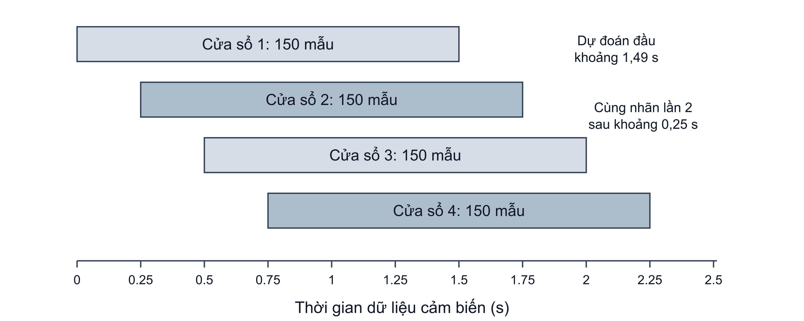
Hình 3.4 Cửa sổ trượt và thời điểm xác nhận nhãn
Nguồn: Minh họa lịch cửa sổ trong predict_continuous_5.py; không phải phép đo độ trễ [13].

3.6.2 Xác nhận và quản lý trạng thái
Một ứng viên mới phải xuất hiện trong ít nhất hai lần dự đoán liên tiếp trước khi gửi kết quả. Quy tắc này có thể giảm nhãn chớp tắt trong pha chuyển tiếp, nhưng không loại mọi nhầm lẫn. Nếu hai cửa sổ chồng lấn cùng chứa đặc trưng gây sai, nhãn sai vẫn có thể được xác nhận. Vì vậy, kiểm tra ổn định và kiểm tra độ đúng là hai nhiệm vụ khác nhau.
Bảng 3.3 Trạng thái và sự kiện của nhận diện liên tục
Tình huống | Điều kiện | Phản hồi
Chưa đủ mẫu | Bộ đệm dưới 150 mẫu | Chờ dữ liệu mới
Ứng viên mới | Chưa đủ hai dự đoán cùng nhãn | WAIT; không gửi nhãn như kết quả cuối
Nhãn ổn định | Hai dự đoán liên tiếp trùng nhau | LIVE,<nhãn>
Nền NONE | SVM dự đoán lớp nền | Hiển thị trạng thái nghỉ
Mất nhịp | Khoảng timestamp trên 20 ms | Bỏ cửa sổ dở
Dòng dữ liệu dừng | Không có mẫu mới trên 0,5 s | Xóa bộ đệm; trạng thái chờ
Dừng kéo dài | Không có mẫu mới trên 3 s | Báo lỗi để xử lý nối lại

Khi không có dữ liệu trên 0,5 s, bộ nhận xóa cửa sổ và gửi trạng thái chờ; khi dừng trên 3 s, chương trình báo lỗi để xử lý kết nối. Timestamp không tăng được coi là tình trạng cần khởi tạo lại. Các giới hạn này là logic vận hành trong mã; thời gian phục hồi thực tế còn phụ thuộc việc tìm lại mạng, lấy mốc IMU và thu đủ mẫu mới.

3.6.3 Phân tích độ trễ
Thời gian cửa sổ, bước cập nhật và thời gian suy luận cần được phân biệt. Từ lúc bắt đầu có dữ liệu sạch sau một lần xóa đệm, cần khoảng 1,49 s để có đủ 150 mẫu, cộng ít nhất khoảng 0,25 s để có lần xác nhận thứ hai cùng nhãn. Trong điều kiện lý tưởng, mốc này xấp xỉ 1,74 s, chưa tính khởi tạo, truyền thông và xử lý. Đây là phân tích lịch thuật toán, không phải số đo độ trễ thực nghiệm.
$$Tquyết định ≈ Tthu cửa sổ + Txác nhận + Txử lý + Ttruyền (3.7)$$
Khi đổi cử chỉ trong luồng liên tục, cửa sổ còn chứa dữ liệu tư thế cũ; tốc độ ổn định vì vậy phụ thuộc thời điểm chuyển và cách thực hiện. Không thể cộng vài mili giây suy luận rồi kết luận độ trễ toàn hệ thống dưới 15 ms. Phép đo đúng cần có mốc bắt đầu hoặc hoàn thành cử chỉ được định nghĩa rõ, đồng hồ phù hợp và log thời điểm cập nhật đầu ra.

3.7 Tích hợp Web và hướng ghép câu
Luồng Web đã lưu sử dụng các nhãn cũ, đồng bộ cảm biến qua WebSocket và chọn giọng tiếng Anh trong mophong1.js. Luồng năm ngón predict_continuous_5.py hiện gửi kết quả trực tiếp tới LCD và chưa có cầu nối WebSocket tương ứng. Việc hoàn thiện cần đồng bộ schema năm Flex, cách dựng tư thế, danh sách nhãn và sự kiện đọc để tránh dùng dữ liệu cũ hoặc phát lặp [13], [16].
Ghép câu tiếng Việt cần có bộ đệm từ, cơ chế tách từ, quy tắc xác nhận và giao diện sửa sai. Nếu dùng NONE làm dấu ngắt, phải đo mức ổn định của lớp nền và trường hợp lặp cùng một từ. Không thể suy ra câu “Tôi chào bạn” từ bộ nhãn hiện tại vì chưa có BAN; tương tự “Tôi ăn cơm” thiếu AN và COM. Các ví dụ này chỉ phù hợp sau khi bổ sung dữ liệu và kiểm thử tích hợp.

3.8 Tổng kết chương
Chuỗi xử lý năm ngón được mô tả từ firmware tới đầu ra với các điều kiện kiểm tra cụ thể. Hiệu chuẩn theo phiên, đặc trưng 150 × 19, StandardScaler và SVM tạo thành một cấu hình phải được giữ đồng nhất. Nhận diện liên tục cung cấp phản hồi theo cửa sổ và trạng thái, nhưng chưa thay thế đánh giá người mới, kiểm thử ghép câu hoặc đo độ trễ đầu cuối.

CHƯƠNG 4 KẾT QUẢ NHẬN XÉT VÀ ĐÁNH GIÁ

4.1 Căn cứ tổng hợp và phạm vi kết quả
Kết quả trong chương này được lấy từ CSV, tệp hiệu chuẩn, manifest và report đã lưu trong dự án tại ngày rà soát 08/11/2026. Các chỉ số là kết quả của những lần huấn luyện được lưu trước đó; việc biên tập báo cáo không được xem là một lần thử phần cứng mới. Phân tích dữ liệu bổ sung gồm đếm lại lượt và dòng, kiểm tra khoảng thời gian và đối chiếu mã băm nguồn [14], [15].
Danh sách dữ liệu của mô hình cuối có 71 tệp CSV. Mã băm SHA-256 của cả 71 tệp đều khớp với tệp đang có trong dự án, dù đường dẫn tuyệt đối trong báo cáo huấn luyện thuộc môi trường máy cũ. Kết quả này giúp xác nhận nội dung tệp dùng để tổng hợp; nó không xác thực người thực hiện cử chỉ hay chất lượng gán nhãn về mặt ngôn ngữ.
Các biểu đồ trong chương được tạo từ số liệu thực, không tạo ma trận nhầm lẫn minh họa. Hình khối ở những chương trước là sơ đồ giải thích thuật toán và mạch đo. Không sử dụng ảnh dựng hoặc giao diện mô phỏng làm bằng chứng về kết quả thử nghiệm trên một thiết bị hoàn chỉnh.

4.2 Kết quả tổ chức và chất lượng dữ liệu

4.2.1 Quy mô theo phiên và người dùng
Bộ dữ liệu năm ngón hiện có 600 lượt, mỗi lượt 150 dòng, tổng cộng 90.000 dòng. Có bảy phiên chứa CSV và hai thư mục phiên chỉ có mốc hiệu chuẩn, chưa có dữ liệu cử chỉ; hai thư mục rỗng không được tính là phiên đánh giá. Các lần thu có dữ liệu diễn ra ngày 15/10, 16/10 và 03/11/2026.
Bảng 4.1 Thống kê các phiên có dữ liệu
Phiên | Người | Ngày thu | Số nhãn | Số lượt | Dòng dữ liệu
S01 | U01 | 2026-10-15 | 5 | 50 | 7.500
S02 | U01 | 2026-10-15 | 18 | 180 | 27.000
S03 | U01 | 2026-10-16 | 4 | 40 | 6.000
S04 | U02 | 2026-11-03 | 23 | 120 | 18.000
S05 | U02 | 2026-11-03 | 15 | 146 | 21.900
S06 | U02 | 2026-11-03 | 5 | 44 | 6.600
S07 | U02 | 2026-11-03 | 1 | 20 | 3.000
Tổng | 2 người | 3 ngày | 26 nhãn | 600 | 90.000

U01 đóng góp 270 lượt, chiếm 45%; U02 đóng góp 330 lượt, chiếm 55%. Tính theo thời gian danh định 1,5 s/lượt, bộ dữ liệu tương ứng khoảng 900 s hay 15 phút cử chỉ được lưu. Đây là tổng thời lượng danh định, không gồm thời gian chuẩn bị, hiệu chuẩn hoặc khoảng nghỉ giữa các lượt.
Số phiên lớn hơn số người nhưng không có nghĩa dữ liệu đã bao phủ biến thiên người dùng tốt. Các phiên thu theo nhóm nhãn khác nhau, không phải mỗi phiên đều có đủ 26 nhãn. Điều này làm ảnh hưởng phiên và ảnh hưởng nhãn có thể gắn với nhau, đồng thời gây khó cho phép chia tách phiên có đầy đủ lớp ở cả train lẫn test.

4.2.2 Phân bố nhãn và mất cân bằng
Bảng 4.2 Số lượt theo nhãn và mã người dùng
Nhãn | U01 | U02 | Tổng | Tỷ trọng
A | 10 | 15 | 25 | 4,17%
B | 10 | 15 | 25 | 4,17%
C | 10 | 15 | 25 | 4,17%
CAM_ON | 10 | 15 | 25 | 4,17%
CHAO | 10 | 15 | 25 | 4,17%
D | 10 | 15 | 25 | 4,17%
E | 10 | 15 | 25 | 4,17%
F | 10 | 15 | 25 | 4,17%
G | 10 | 15 | 25 | 4,17%
H | 10 | 15 | 25 | 4,17%
I | 10 | 15 | 25 | 4,17%
J | 10 | 5 | 15 | 2,50%
K | 10 | 5 | 15 | 2,50%
L | 10 | 15 | 25 | 4,17%
M | 10 | 15 | 25 | 4,17%
N | 10 | 15 | 25 | 4,17%
NONE | 20 | 20 | 40 | 6,67%
O | 10 | 15 | 25 | 4,17%
P | 10 | 0 | 10 | 1,67%
R | 10 | 5 | 15 | 2,50%
S | 10 | 15 | 25 | 4,17%
T | 10 | 16 | 26 | 4,33%
TOI | 10 | 9 | 19 | 3,17%
U | 10 | 15 | 25 | 4,17%
V | 10 | 10 | 20 | 3,33%
W | 10 | 5 | 15 | 2,50%
Tổng | 270 | 330 | 600 | 100,00%

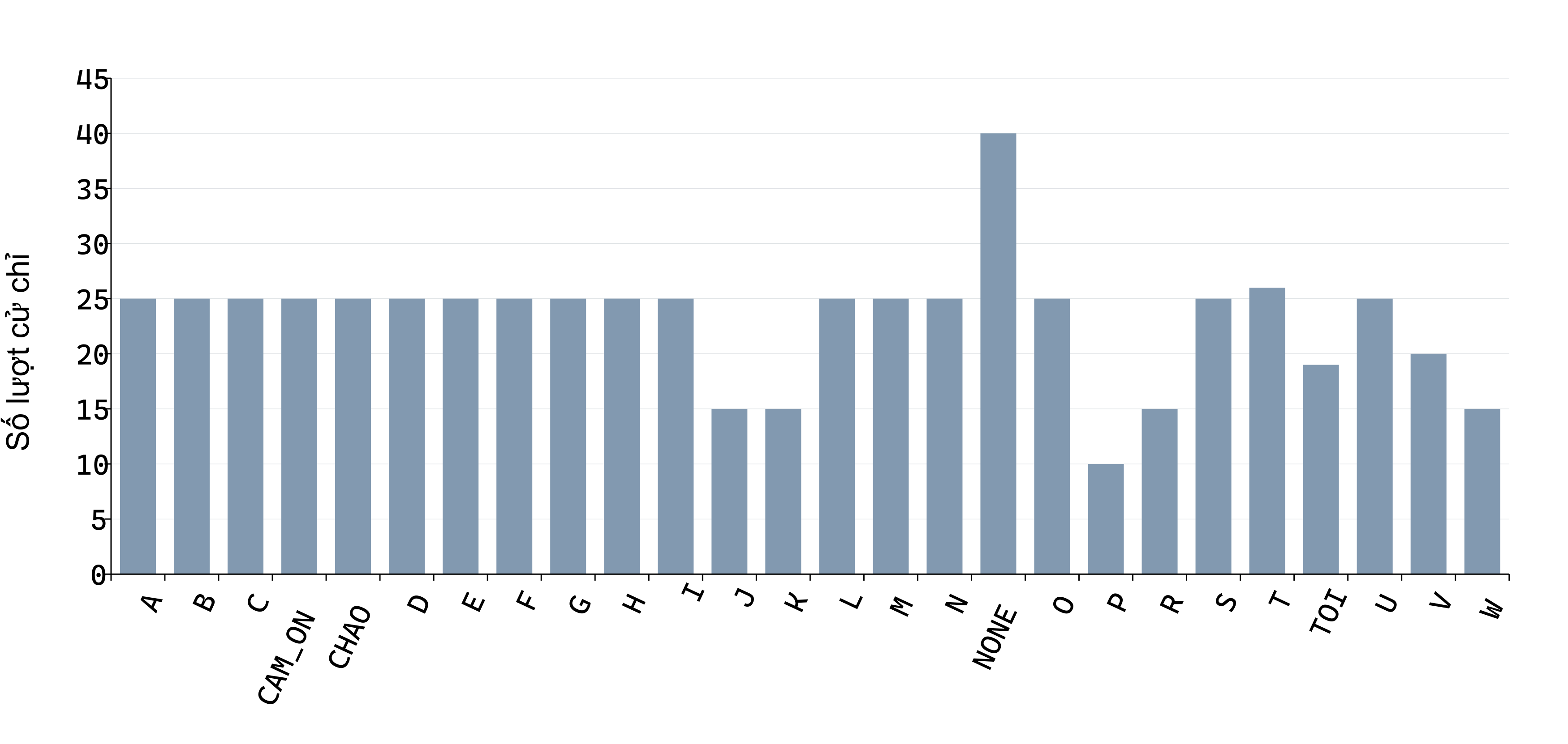
Hình 4.1 Phân bố 600 lượt theo 26 nhãn
Nguồn: Tổng hợp CSV hiện có, đối chiếu report.json của mô hình 15addc49 [14], [15].
Lớp P chỉ có 10 lượt, trong khi NONE có 40 lượt; mức chênh lớn nhất là 4:1. Nhiều chữ có 25 lượt, nhưng J, K, R, W có 15; V có 20; TOI có 19 và T có 26. Vì vậy, mô tả “mỗi lớp 25 lượt” không phản ánh đúng dữ liệu cuối. Trọng số cân bằng trong SVC điều chỉnh hàm phạt, không tạo thêm các biến thể còn thiếu của lớp ít dữ liệu.
Một điểm đáng chú ý là P chỉ có dữ liệu U01; J, K, R, W có ít dữ liệu U02 hơn nhiều chữ khác. Khi mô hình học một lớp gắn chủ yếu với một người hoặc một phiên, việc phân loại tốt trong dữ liệu trộn chưa chứng minh lớp đó hoạt động ở người còn lại. Cần thu bổ sung theo ma trận người × phiên × nhãn để giảm sự thiếu cân đối này.

4.2.3 Tính liên tục của thời gian mẫu
Kiểm tra lại 600 lượt cho thấy mỗi lượt có 150 dòng, timestamp tăng, khoảng đầu–cuối nằm trong 1.490–1.510 ms và không có khoảng cách liên tiếp vượt 20 ms. Các phiên U01 có khoảng cách 10 ms ở những dòng đang lưu; S04 và S05 của U02 xuất hiện một số khoảng cách 20 ms. Giá trị trung bình khoảng cách ở hai phiên này lần lượt khoảng 10,0011 ms và 10,0005 ms.
Những kết quả này mô tả các lượt đã được lưu thành công, không phản ánh tỷ lệ thử thu bị loại, vì chưa có nhật ký đầy đủ của các lượt thất bại. Không thể dùng chúng để kết luận kết nối không bao giờ mất mẫu. Để đánh giá độ tin cậy truyền thông, cần ghi cả tổng số lần bắt đầu thu, số lượt hủy, lý do hủy và thời gian phục hồi.

4.3 Đối chiếu các lần huấn luyện

4.3.1 Các chỉ số trong báo cáo lưu
Bảng 4.3 sử dụng hậu tố tám ký tự của tên thư mục làm mã ngắn. Tất cả các dòng có điểm test trong bảng đều được đánh dấu within_session_trial_holdout. Hai dòng cuối là full_data_no_test nên không có accuracy hoặc macro F1. Số lớp và tổng số lượt thay đổi giữa các dòng; các mô hình lịch sử được giữ để đối chiếu phạm vi kết quả, không xem như một bảng xếp hạng trên cùng bộ kiểm tra.
Bảng 4.3 Đối chiếu các báo cáo huấn luyện đã lưu
Mã mô hình | Lượt | Lớp | Train / test | Accuracy | Macro F1
19851402 | 50 | 5 | 37 / 13 | 100,00% | 1,0000
8a1340b6 | 240 | 24 | 180 / 60 | 90,00% | 0,9074
4c1b64c0 | 280 | 27 | 210 / 70 | 88,57% | 0,9029
5fdded67 | 270 | 26 | 202 / 68 | 94,12% | 0,9531
8872767c | 390 | 26 | 292 / 98 | 86,73% | 0,8664
820df896 | 140 | 24 | 105 / 35 | 88,57% | 0,8573
7ae11e66 | 120 | 23 | 90 / 30 | 83,33% | 0,8406
16b46563 | 580 | 26 | 435 / 145 | 82,76% | 0,8255
2ccbc4a3 | 580 | 26 | 580 / 0 | Không test | —
15addc49 | 600 | 26 | 600 / 0 | Không test | —

Mô hình đầu đạt 100% trên 13 lượt, nhưng chỉ có năm lớp và dùng dữ liệu cùng phiên. Mô hình 5fdded67 đạt 94,12% trên 68 lượt với 26 lớp; mô hình 16b46563 đạt 82,76% trên 145 lượt với dữ liệu nhiều hơn và phân bố khác. Sự thay đổi điểm cho thấy cần đọc cả cấu hình và phép chia, không chỉ chọn một con số cao nhất để mô tả toàn hệ thống.
Không đủ bằng chứng để quy toàn bộ chênh lệch điểm cho việc bổ sung người dùng, số phiên hoặc một thay đổi cụ thể của cảm biến. Các yếu tố đã thay đổi cùng nhau và tập kiểm tra không giống nhau. Một kết luận nhân quả cần thiết kế thí nghiệm giữ cố định phần còn lại, chẳng hạn huấn luyện hai cấu hình trên cùng các khóa train/test.

4.3.2 Mô hình đánh giá và mô hình dùng toàn bộ dữ liệu
Mô hình 16b46563 dùng 580 lượt, chia 435 train và 145 test. Có 120/145 lượt dự đoán đúng, tương ứng accuracy 82,76%; balanced accuracy 83,54%; macro F1 0,8255; weighted F1 0,8200. Đây là mô hình được dùng cho ma trận nhầm lẫn và phân tích theo lớp trong phần tiếp theo [15].
Mô hình cuối 15addc49 được fit trên toàn bộ 600 lượt sau khi bổ sung 20 lượt NONE. Tệp model.joblib có kích thước 13.955.213 byte, xấp xỉ 13,96 MB theo hệ thập phân. Tập test rỗng và các chỉ số được lưu là null; vì vậy báo cáo không gán điểm 82,76%, 94,12% hoặc một điểm mới cho mô hình cuối. Muốn biết khả năng của mô hình này cần một tập kiểm tra chưa tham gia huấn luyện.

4.3.3 Ý nghĩa của các thước đo
Accuracy là tỷ lệ lượt đúng trên tổng lượt test. Precision của một lớp đo tỷ lệ đúng trong những lượt được dự đoán là lớp đó; recall đo tỷ lệ tìm đúng trong những lượt thực sự thuộc lớp. F1 kết hợp hai đại lượng bằng trung bình điều hòa. Macro F1 tính trung bình giữa các lớp với trọng số ngang nhau, còn weighted F1 cân theo số lượt thực của lớp.
$$Accuracy = Số lượt đúng / Tổng số lượt kiểm tra (4.1)$$
$$Precision = TP / (TP + FP) Recall = TP / (TP + FN) (4.2)$$
$$F1 = 2 × Precision × Recall / (Precision + Recall) (4.3)$$
Trong bài toán này, accuracy tổng thể có thể che một lớp không được nhận đúng. Macro F1 và bảng từng lớp giúp bộc lộ vấn đề đó. Khi số test một lớp chỉ từ ba đến bảy, thay đổi một lượt có thể làm recall đổi khoảng 14–33 điểm phần trăm; vì vậy các giá trị cần được đọc cùng cột số test và không khái quát quá mức.

4.4 Ma trận nhầm lẫn và phân tích lỗi

4.4.1 Ma trận trên 145 lượt
Hình 4.2 biểu diễn số lượt thực của mô hình 16b46563. Các ô ngoài đường chéo cho biết hướng lỗi; các ô trống tương ứng số 0. Hàng N không có lượt đúng trên đường chéo, trong khi các hàng D, F, G, J, K, O, P, TOI và W có recall 1 trong tập test nhỏ hiện tại. Kết quả này cần được hiểu trong phạm vi cùng phiên, không phải độ chính xác đảm bảo của từng ký hiệu.
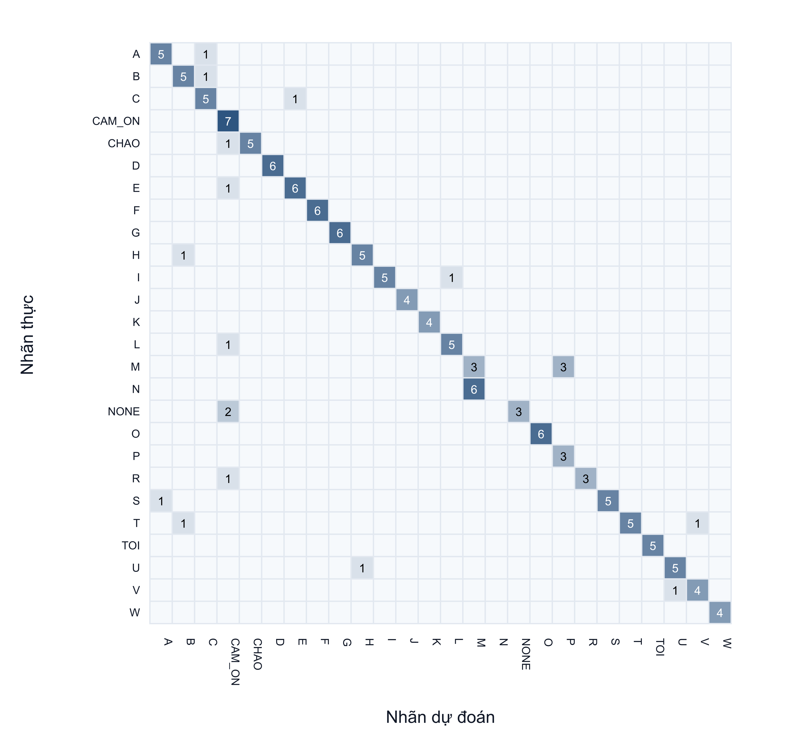
Hình 4.2 Ma trận nhầm lẫn trên 145 lượt kiểm tra
Nguồn: report.json mô hình 16b46563; hàng là nhãn thực, cột là nhãn dự đoán [15].
Bảng 4.4 Các chỉ số theo lớp của mô hình 16b46563
Nhãn | Số test | Precision | Recall | F1
A | 6 | 0,833 | 0,833 | 0,833
B | 6 | 0,714 | 0,833 | 0,769
C | 6 | 0,714 | 0,833 | 0,769
CAM_ON | 7 | 0,538 | 1,000 | 0,700
CHAO | 6 | 1,000 | 0,833 | 0,909
D | 6 | 1,000 | 1,000 | 1,000
E | 7 | 0,857 | 0,857 | 0,857
F | 6 | 1,000 | 1,000 | 1,000
G | 6 | 1,000 | 1,000 | 1,000
H | 6 | 0,833 | 0,833 | 0,833
I | 6 | 1,000 | 0,833 | 0,909
J | 4 | 1,000 | 1,000 | 1,000
K | 4 | 1,000 | 1,000 | 1,000
L | 6 | 0,833 | 0,833 | 0,833
M | 6 | 0,333 | 0,500 | 0,400
N | 6 | 0,000 | 0,000 | 0,000
NONE | 5 | 1,000 | 0,600 | 0,750
O | 6 | 1,000 | 1,000 | 1,000
P | 3 | 0,500 | 1,000 | 0,667
R | 4 | 1,000 | 0,750 | 0,857
S | 6 | 1,000 | 0,833 | 0,909
T | 7 | 1,000 | 0,714 | 0,833
TOI | 5 | 1,000 | 1,000 | 1,000
U | 6 | 0,833 | 0,833 | 0,833
V | 5 | 0,800 | 0,800 | 0,800
W | 4 | 1,000 | 1,000 | 1,000

4.4.2 Nhầm lẫn giữa các tư thế gần nhau
Cả sáu lượt N đều bị nhận sang M. Đồng thời, lớp M có ba lượt đúng và ba lượt bị nhận sang P. Hai hướng N→M và M→P chiếm 9/25 lỗi, tương đương 36% tổng số lỗi. M có precision 0,333 và recall 0,5; N có precision, recall và F1 đều bằng 0 trong phép đánh giá này.
Về kỹ thuật, một khả năng là năm kênh uốn chưa mô tả đủ vị trí tương đối ngón cái và sự che/chồng giữa các ngón. Một khả năng khác là thao tác gán nhãn hoặc hiệu chuẩn giữa các phiên chưa thống nhất. Đây là các giả thuyết cần kiểm tra bằng bản ghi và video tham chiếu, chưa phải nguyên nhân đã được chứng minh chỉ từ ma trận nhầm lẫn.
Biện pháp cải thiện trước mắt là hướng dẫn thực hiện M, N, P rõ ràng; thu đủ mỗi nhãn ở cả hai người và nhiều lần đeo; xem phân bố từng kênh đã chuẩn hóa; rồi đánh giá lại trên cùng phép chia. Nếu tín hiệu vẫn chồng lấn dù thu đúng, cần xem xét bổ sung cảm biến tiếp xúc hoặc thông tin giãn/nghiêng ngón phù hợp. Tăng độ phức tạp mô hình chưa chắc giải quyết được thiếu thông tin đo.
Bảng 4.5 Các hướng nhầm lẫn xuất hiện trong tập kiểm tra
Nhãn thực | Dự đoán | Số lượt
N | M | 6
M | P | 3
NONE | CAM_ON | 2
T | V | 1
V | U | 1
U | H | 1
R | CAM_ON | 1
S | A | 1
L | CAM_ON | 1
CHAO | CAM_ON | 1
B | C | 1
I | L | 1
T | B | 1
C | E | 1
E | CAM_ON | 1
A | C | 1
H | B | 1

4.4.3 Lớp nền và nhãn giao tiếp
NONE có năm lượt test: ba đúng và hai bị gán sang CAM_ON, nên recall là 0,6. Điều này tương ứng hai báo sai trong năm ví dụ nền của tập kiểm tra; chưa thể quy đổi thành số báo sai mỗi phút vì các lượt này không phải một đoạn hoạt động liên tục có thời lượng đại diện.
CAM_ON có bảy lượt đúng và sáu dương tính giả từ các lớp khác, nên precision khoảng 0,538 dù recall bằng 1. Điều này cho thấy một từ có thể được nhận đủ các ví dụ thật nhưng vẫn gây khó chịu khi xuất hiện ở thời điểm không phù hợp. Với ứng dụng phát âm, dương tính giả cần được xem xét kỹ vì đầu ra có thể được người đối diện hiểu như ý định giao tiếp của người đeo.
Kết quả gợi ý thu nhiều kiểu nghỉ và chuyển tiếp, tách các hoạt động ngoài từ vựng thành tập đánh giá riêng và cân nhắc cơ chế xác nhận rõ ràng trước khi phát tiếng. Không nên chỉ tăng tỷ lệ NONE trong dữ liệu rồi giả định đã giải quyết vấn đề; cần đo lại khả năng từ chối trong các điều kiện chưa được học.
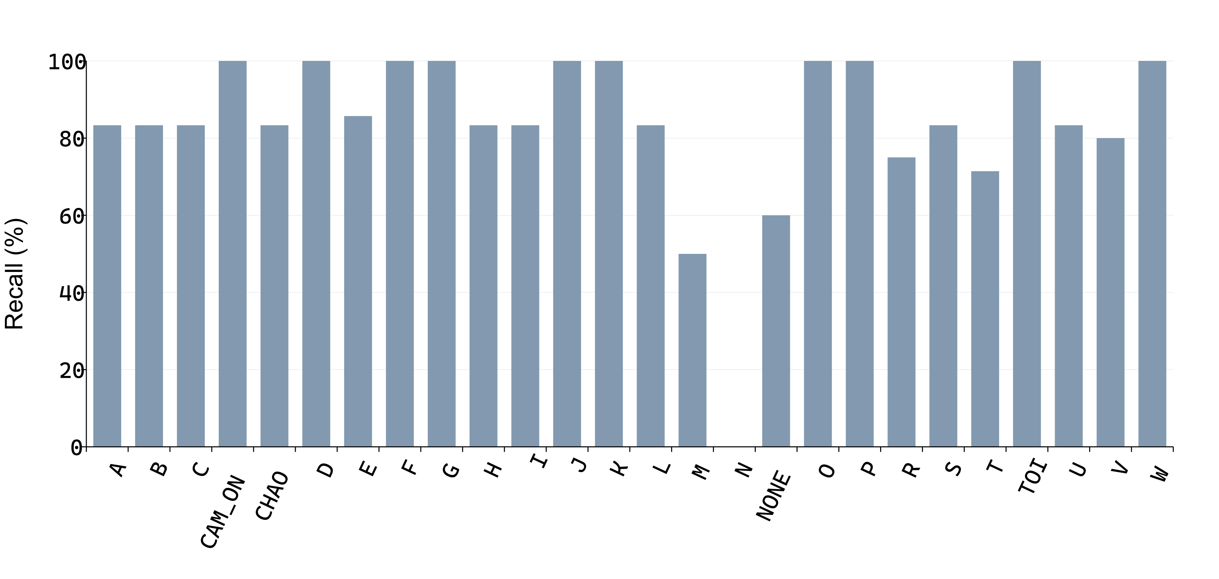
Hình 4.3 Recall theo lớp của mô hình đánh giá 16b46563
Nguồn: Tổng hợp classification trong report.json, không phải mô hình huấn luyện toàn bộ [15].

4.5 Đánh giá vận hành và các chỉ số chưa đo

4.5.1 Kết quả có thể xác nhận từ hồ sơ
Có thể xác nhận cấu hình năm ngón, chuỗi trích đặc trưng, pipeline SVM, số lượt và khóa chia dữ liệu, cơ chế cửa sổ trượt, lệnh phản hồi LCD và logic phát hiện gián đoạn từ mã nguồn cùng hồ sơ đã lưu. Các kiểm tra này chứng minh mức độ hiện thực hóa phần mềm và cấu trúc dữ liệu, chưa thay thế thử nghiệm trải nghiệm sử dụng trên găng thật.
Các câu khẳng định “đạt trên 98%”, “dưới 15 ms toàn hệ thống”, “hoạt động 6–8 giờ”, “chi phí dưới 500.000 đồng” hoặc “dịch câu tiếng Việt hoàn chỉnh” chưa có bằng chứng tương ứng trong dữ liệu được rà soát. Chúng không được sử dụng như kết quả của đồ án. Thay vào đó, từng nội dung được gắn với một quy trình kiểm chứng cụ thể.

4.5.2 Phương án đo độ trễ và độ ổn định
Đo độ trễ cần tách ít nhất các mốc: bắt đầu hoặc kết thúc cử chỉ theo quy ước, mẫu cuối cửa sổ, kết thúc trích đặc trưng, quyết định được xác nhận và ký tự xuất hiện trên LCD. Thời gian tính toán tại PC có thể đo bằng đồng hồ đơn điệu; độ trễ quan sát từ cử chỉ tới màn hình cần mốc đồng bộ hoặc video có độ phân giải thời gian đủ.
Kết quả nên báo cáo trung vị và phân vị 95%, số lượt, cấu hình máy và trạng thái mạng. Phần khởi tạo IMU cần báo riêng với trạng thái chạy ổn định. Đối với mất kết nối, cần ghi thời gian phát hiện, thời gian nối lại, hiệu chuẩn lại và thời gian đợi đủ cửa sổ, thay vì gộp tất cả thành một thời gian không rõ mốc.

4.5.3 Tích hợp đầu ra và khả năng sử dụng
LCD cho phản hồi trực tiếp về nhãn và trạng thái, còn Web có thể phục vụ quan sát tín hiệu và hiển thị chữ có dấu. Để đánh giá mức hữu ích, cần thử các tình huống người đeo đổi cử chỉ nhanh, nghỉ lâu, thực hiện lại cùng một nhãn và chỉnh vị trí găng. Kết quả đúng ở các lượt tách rời chưa đảm bảo chuỗi đầu ra liên tục không thừa hoặc thiếu từ.
Các tiêu chí về khả năng sử dụng gồm thời gian hiệu chuẩn, số thao tác để bắt đầu, tỷ lệ người dùng hoàn thành quy trình, mức khó chịu khi đeo và khả năng sửa kết quả sai. Hồ sơ hiện tại chưa có khảo sát người dùng nên không kết luận thiết bị thoải mái hoặc đã đáp ứng nhu cầu của cộng đồng người Điếc. Việc thử nghiệm ứng dụng cần có sự tham gia của người sử dụng ngôn ngữ ký hiệu và mô tả rõ bối cảnh.

4.6 Giới hạn của nghiên cứu
Giới hạn thứ nhất là quy mô người dùng nhỏ và phân bố nhãn không đều theo phiên. Hai mã người dùng chưa đại diện được sự khác biệt về kích thước tay, mức độ thành thạo và tốc độ thực hiện cử chỉ. Phiên chỉ chứa một số nhóm nhãn làm việc đánh giá tách phiên khó đạt đầy đủ các lớp.
Giới hạn thứ hai là các báo cáo có điểm test đều chia theo lượt trong những phiên đã được dùng huấn luyện. Chúng giúp phát hiện lỗi và so sánh sơ bộ, nhưng có thể đánh giá thuận lợi hơn so với phiên đeo mới. Mô hình cuối lại không có test độc lập. Vì vậy, chưa có bằng chứng định lượng về tổng quát hóa sang người mới hoặc hiệu năng sau thay cảm biến.
Giới hạn thứ ba là một số nhãn có số test rất ít và chưa có bộ dữ liệu chuyển tiếp dài. Thông tin về số lần thu thất bại, nhãn sai và điều kiện nguồn chưa đầy đủ. Sự phân tích chủ yếu ở mức mỗi lượt cử chỉ; chưa đo tốc độ giao tiếp, tỷ lệ sửa câu hoặc số báo sai theo phút trong hoạt động tự nhiên.
Giới hạn thứ tư là phạm vi cảm biến một tay và sự tách rời giữa các luồng đầu ra trong mã nguồn. Cấu hình này chưa quan sát mặt, cơ thể và tay còn lại, chưa dịch ngữ pháp và chưa suy luận độc lập trên ESP32. Những hạn chế đó định hướng công việc tiếp theo thay vì làm giảm giá trị của những kết quả thu thập và phân tích đã được xác nhận.

4.7 Kế hoạch kiểm chứng và cải tiến
Bảng 4.6 Kế hoạch kiểm chứng trên phần cứng
Hạng mục | Quy trình đề xuất | Chỉ số cần báo cáo
Phiên đeo mới | Thu đủ 26 nhãn trong mỗi phiên; giữ nguyên model | Accuracy, macro F1 và ma trận nhầm lẫn
Người dùng mới | Tách người; hiệu chuẩn bằng tư thế không nhãn | Kết quả từng người, trung bình và độ phân tán
Từ chối cử chỉ lạ | Thao tác tự nhiên chưa gán nhãn; có đoạn nghỉ | Số báo sai trên phút và recall lớp nền
Độ trễ | Ghi thời điểm cử chỉ, quyết định và cập nhật LCD | Median, p95; tách thời gian chờ cửa sổ
Mất kết nối | Rút USB, ngắt Wi-Fi, khởi động lại ESP32 | Thời gian phục hồi, nhãn cũ còn hiển thị hay không
Nguồn và cơ khí | Đo dòng, điện áp, nhiệt; đeo liên tục có ghi nhận | Thời gian thực tế, reset, độ thoải mái
Web năm ngón | Đồng bộ đủ kênh, nhãn và sự kiện | Tỷ lệ nhận đúng gói, không đọc lặp

Ưu tiên đầu tiên là thu các phiên đầy đủ bộ nhãn, gồm NONE đa dạng, ở mỗi người. Tập test cuối được cố định trước khi chọn mô hình; dữ liệu của phiên test không tham gia fit scaler hoặc tối ưu C, gamma. Khi hiệu chuẩn cho phiên mới, chỉ sử dụng các tư thế quy định trước và ghi lại quy trình.
Ưu tiên thứ hai là đánh giá theo nguyên lượt và theo đoạn liên tục. Với đoạn liên tục, cần chú thích thời điểm bắt đầu, kết thúc và vùng chuyển tiếp để đo chèn nhãn, bỏ sót, lặp nhãn và báo sai. Kết quả này phù hợp hơn với mục tiêu giao tiếp so với chỉ tính accuracy trên cửa sổ được cắt sạch.
Ưu tiên thứ ba là thực hiện thí nghiệm loại bỏ nhóm đặc trưng và so sánh mô hình trên cùng dữ liệu. Có thể so SVM với một mô hình tuyến tính, mô hình cây và mạng chuỗi nhỏ; báo cáo cả độ đúng, độ trễ tính toán, kích thước model và chi phí hiệu chuẩn. Các phương án chỉ được coi tốt hơn khi có cùng tiêu chí đánh giá và mức cải thiện đủ ổn định.

4.8 Tổng kết chương
Bộ dữ liệu và mô hình đã cho phép kiểm tra định lượng bài toán nhận diện cử chỉ, đồng thời bộc lộ lỗi rõ ở các lớp N, M, nền NONE và một số dương tính giả CAM_ON. Kết quả 82,76% trên 145 lượt có giá trị trong phạm vi cùng phiên; mô hình cuối 600 lượt chưa được kiểm tra độc lập. Kế hoạch tiếp theo tập trung vào dữ liệu có cấu trúc cân bằng, kiểm thử liên tục và phép đo phần cứng, thay vì chỉ tăng số nhãn hoặc công bố một điểm số cao.

KẾT LUẬN VÀ HƯỚNG PHÁT TRIỂN

1 Kết luận
Đồ án đã xây dựng được kiến trúc nhận diện cử chỉ dùng năm cảm biến uốn, MPU6050, ESP32 và mô hình học máy trên máy tính. Hồ sơ mã nguồn thể hiện đường thu USB/Wi-Fi, dữ liệu có timestamp, hiệu chuẩn theo phiên, kiểm tra chất lượng, xử lý IMU, trích đặc trưng và phản hồi nhãn về LCD. Đây là các thành phần nền tảng cho một nguyên mẫu thiết bị hỗ trợ giao tiếp trong tập từ vựng giới hạn.
Quy trình năm ngón sử dụng 150 mẫu ở 100 Hz danh định, tạo 19 đặc trưng mỗi thời điểm và vector 2.850 chiều. StandardScaler và SVM RBF được lưu cùng metadata để kiểm tra tương thích. Tập dữ liệu hiện có 600 lượt và 90.000 dòng từ hai người, bảy phiên có dữ liệu; danh sách tệp nguồn của mô hình cuối được đối chiếu bằng mã băm.
Mô hình đánh giá 16b46563 đạt 120/145 lượt đúng, accuracy 82,76% và macro F1 0,8255 theo phép chia cùng phiên. Kết quả theo lớp cho thấy N chưa được nhận đúng trong tập test, M còn lẫn P và NONE có thể bị gán thành CAM_ON. Phân tích này xác định các điểm cần cải tiến cụ thể hơn một kết luận chung về độ chính xác cao.
Mô hình cuối được huấn luyện trên toàn bộ 600 lượt và chưa có tập kiểm tra độc lập. Những kết quả trên chưa chứng minh khả năng tổng quát hóa tới cộng đồng người sử dụng ngôn ngữ ký hiệu, khả năng dịch câu tự nhiên hoặc vận hành độc lập không cần máy tính. Kết luận của đồ án là kiến trúc và quy trình xử lý có tính khả thi, trong khi chất lượng ứng dụng cần được kiểm chứng bằng dữ liệu và phép đo mở rộng.

2 Hướng phát triển

2.1 Hoàn thiện dữ liệu và phép đánh giá
Cần thu đủ bộ nhãn ở nhiều lần đeo và nhiều người, thống nhất cách thực hiện, đồng thời tăng dữ liệu nền và chuyển tiếp. Quy trình chia dữ liệu theo phiên và theo người phải được thiết kế trước. Khi thay đổi cảm biến, mốc hoặc sơ đồ lắp đặt, cần xem như thay đổi miền dữ liệu và ghi lại kết quả đánh giá tương ứng.
Nên bổ sung dữ liệu tham chiếu có thời điểm và sự tham gia của người am hiểu ngôn ngữ ký hiệu để kiểm tra tính đúng của nhãn. Đánh giá cuối gồm cả phân loại theo lượt, nhận diện liên tục và khả năng sửa sai. Mỗi chỉ số cần ghi rõ mẫu số, điều kiện thử và phiên bản mô hình để tránh dùng lại điểm số ngoài phạm vi.

2.2 Hoàn thiện tích hợp và khả năng sử dụng
Luồng năm ngón cần được nối với Web bằng schema thống nhất, hỗ trợ đủ năm kênh và đồng bộ sự kiện đầu ra. Nếu phát triển giọng tiếng Việt, phải xác nhận giọng có sẵn ở môi trường đích, xử lý lỗi loa và không đọc lại snapshot hoặc nhãn cũ sau mất kết nối. Chỉ phát tiếng sau bước xác nhận được định nghĩa rõ.
Ghép câu nên được phát triển sau khi nhận diện từ có chất lượng ổn định. Cần phân biệt nhãn từ với tên chữ cái, có cơ chế tạo khoảng trắng, xóa từ, xác nhận và đọc lại. Thử nghiệm thực tế nên ưu tiên một số kịch bản hữu ích có giới hạn thay vì tuyên bố dịch tự do mọi câu ký hiệu.

2.3 Thu nhỏ và nghiên cứu suy luận tại thiết bị
Để chạy tại ESP32 hoặc nền tảng mới, cần lựa chọn mô hình có bộ nhớ và phép tính phù hợp. Tệp joblib SVM gần 14 MB hiện tại không trở thành mô hình TFLite Micro chỉ bằng đổi định dạng hoặc chạy script chuyển đổi của mạng Keras. Có thể nghiên cứu mô hình tuyến tính, đặc trưng thống kê gọn hơn hoặc một mạng nhỏ được huấn luyện và lượng tử hóa riêng [17].
Mỗi phương án cần đo bộ nhớ Flash, RAM cực đại, thời gian suy luận, điện năng và độ chính xác sau chuyển đổi. Việc nâng cấp vi điều khiển không tự bảo đảm đáp ứng các chỉ tiêu đó. Khi có kết quả, thiết kế nguồn pin, loa và hộp cơ khí mới được hoàn thiện theo công suất và điều kiện vận hành thực tế.

2.4 Mở rộng phạm vi quan sát
Nếu mục tiêu cần các ký hiệu hai tay, phải đồng bộ hai thiết bị hoặc kết hợp nguồn quan sát khác. Nếu cần phân biệt vị trí tay so với mặt và thân, có thể xem xét kết hợp thị giác với cảm biến. Mỗi bổ sung tạo yêu cầu mới về đồng bộ, dữ liệu và quyền riêng tư; chỉ nên triển khai khi đã xác định được giới hạn nào của hệ thống hiện tại cần giải quyết.

TÀI LIỆU THAM KHẢO
[1] World Health Organization, “Deafness and hearing loss”, cập nhật 03/3/2026. Trực tuyến: https://www.who.int/news-room/fact-sheets/detail/deafness-and-hearing-loss. Truy cập 08/11/2026.
[2] Tổng cục Thống kê, “Điều tra khuyết tật năm 2016 Một số phát hiện chính”, 16/5/2019. Trực tuyến: https://thongkeketnoi.nso.gov.vn/bai-viet/dieu-tra-khuyet-tat-nam-2016-mot-so-phat-hien-chinh-legacy-n-1859. Truy cập 08/11/2026.
[3] Espressif Systems, ESP32-WROOM-32 Datasheet, v3.8, 2026. Trực tuyến: https://documentation.espressif.com/esp32-wroom-32_datasheet_en.html. Truy cập 08/11/2026.
[4] Espressif Systems, ESP-IDF Programming Guide v4.4.8, “Analog to Digital Converter ADC”, giới hạn ADC, Wi-Fi và hiệu chuẩn. Trực tuyến: https://docs.espressif.com/projects/esp-idf/en/v4.4.8/esp32/api-reference/peripherals/adc.html. Truy cập 08/11/2026.
[5] NXP Semiconductors, PCF8574 PCF8574A Remote 8-bit I/O expander for I2C-bus with interrupt, Rev. 5, 27/5/2013. Trực tuyến: https://www.nxp.com/docs/en/data-sheet/PCF8574_PCF8574A.pdf. Truy cập 08/11/2026.
[6] InvenSense, MPU-6000 MPU-6050 Product Specification, PS-MPU-6000A-00, Rev. 3.4, 19/8/2013. Trực tuyến: https://product.tdk.com/system/files/dam/doc/product/sensor/mortion-inertial/imu/data_sheet/mpu-6000-datasheet1.pdf. Truy cập 08/11/2026.
[7] Scikit-learn developers, “SVC”, tài liệu API chính thức. Trực tuyến: https://scikit-learn.org/stable/modules/generated/sklearn.svm.SVC.html. Truy cập 08/11/2026.
[8] Scikit-learn developers, “StandardScaler”, tài liệu API chính thức. Trực tuyến: https://scikit-learn.org/stable/modules/generated/sklearn.preprocessing.StandardScaler.html. Truy cập 08/11/2026.
[9] Scikit-learn developers, “Support Vector Machines”, hướng dẫn sử dụng chính thức. Trực tuyến: https://scikit-learn.org/stable/modules/svm.html. Truy cập 08/11/2026.
[10] Scikit-learn developers, “Cross-validation evaluating estimator performance”, hướng dẫn đánh giá mô hình. Trực tuyến: https://scikit-learn.org/stable/modules/cross_validation.html. Truy cập 08/11/2026.
[11] Nhóm thực hiện đồ án, mã nguồn nội bộ mophong_com/mophong_com.ino, cấu hình năm Flex, MPU6050, LCD, USB và Wi-Fi. Phiên bản lưu trong thư mục dự án, rà soát 08/11/2026.
[12] Nhóm thực hiện đồ án, mã nguồn nội bộ SmartSignLanguage/five_finger.py, sensor_pipeline.py và sequence_model_5.py, kiểm tra dữ liệu, hiệu chuẩn và trích đặc trưng. Rà soát 08/11/2026.
[13] Nhóm thực hiện đồ án, SmartSignLanguage/predict_continuous_5.py và docs/nhan-dien-5-ngon-lien-tuc.md, nhận diện năm ngón liên tục và phản hồi LCD. Rà soát 08/11/2026.
[14] Nhóm thực hiện đồ án, bộ dữ liệu nội bộ SmartSignLanguage/sequence_data_5_100hz/U1 và U2, gồm CSV và imu_reference.json, các phiên có dữ liệu ngày 15/10, 16/10 và 03/11/2026. Tổng hợp tại 08/11/2026.
[15] Nhóm thực hiện đồ án, SmartSignLanguage/models/sequence_5_100hz_*, các tệp report.json và manifest.json. Phân tích chính: mô hình 20261103T074324Z_16b46563 và 20261103T081855Z_15addc49. Mã huấn luyện: train_sequence.py và train_sequence_5.py. Rà soát 08/11/2026.
[16] Nhóm thực hiện đồ án, README.md, mophong1.html, mophong1.js, hand-bridge.js, SmartSignLanguage/wifi_ai.py và docs/protocol.md, các luồng Web 3D và giao thức được lưu giữ. Rà soát 08/11/2026.
[17] TensorFlow authors, TensorFlow Lite for Microcontrollers, mã nguồn và tài liệu chính thức. Trực tuyến: https://github.com/tensorflow/tflite-micro. Truy cập 08/11/2026.

PHỤ LỤC KỸ THUẬT VÀ QUY TRÌNH TÁI LẬP

A Cấu trúc mã nguồn và gói dữ liệu
Bảng A.1 Các thành phần cần lưu để tái lập
Thành phần | Vị trí trong dự án | Vai trò
Firmware | mophong_com/mophong_com.ino | Cấu hình chân, giao thức, lịch lấy mẫu
Thu dữ liệu | SmartSignLanguage/collect_sequence_5.py | Hiệu chuẩn và lưu lượt
Kiểm tra cảm biến | SmartSignLanguage/five_finger.py | Schema và điều kiện chấp nhận
Xử lý IMU | SmartSignLanguage/sensor_pipeline.py | Tư thế và gia tốc thân
Đặc trưng | SmartSignLanguage/sequence_model_5.py | 150 × 19 và tải model
Huấn luyện | SmartSignLanguage/train_sequence.py | Chia dữ liệu, fit và lưu báo cáo
Nhận diện | SmartSignLanguage/predict_continuous_5.py | Cửa sổ trượt và phản hồi LCD
CSV và mốc | sequence_data_5_100hz/U1, U2 | Dữ liệu gốc theo phiên
Gói mô hình | models/sequence_5_100hz_* | model.joblib, manifest.json, report.json

Để tái lập, cần sao lưu mã nguồn cùng dữ liệu, reference và toàn bộ thư mục mô hình. Các tệp model.joblib chỉ nên mở từ nguồn dự án đã kiểm soát; phiên bản thư viện phải được ghi nhận. Đường dẫn tuyệt đối ở máy cũ có thể khác máy hiện tại nên nên định vị theo thư mục dự án và kiểm tra nội dung bằng mã băm.

B Danh mục cấu hình cần giữ thống nhất
Firmware chính: mophong_com/mophong_com.ino. Thứ tự ngón: cái, trỏ, giữa, áp út, út. GPIO: 32, 33, 34, 35, 36. Sơ đồ phân áp: 3,3 V–Flex–ADC–10 kΩ–GND. MPU: SDA 27, SCL 26, địa chỉ 0x68; LCD: SDA 21, SCL 22, địa chỉ cấu hình 0x27. Cổng Serial: 230400 baud. TCP: cổng 5000. Tiền tố chế độ năm ngón: RAW5_100.
Cấu hình model: schema sequence-svm-five-flex-v2; processor gravity-complementary-v1; sample_ms 10; duration_ms 1500; 150 bước; 19 đặc trưng mỗi bước; 2.850 chiều. Chuẩn hóa theo phiên và StandardScaler là hai bước khác nhau. Cửa sổ nhận diện cập nhật mỗi 250 ms và yêu cầu hai dự đoán liên tiếp cùng nhãn.
Mô hình cuối: sequence_5_100hz_20261103T081855Z_15addc49. Mã băm SHA-256 của model được ghi trong manifest như sau.
5f4406c0f5e9e262b0940e920396309d083383d028ace246e1474fa0441a9c64
Phạm vi mô hình là full_data_no_test. Danh sách 26 nhãn phải trùng với manifest; không thêm Q, X, Y, Z, TAM_BIET hoặc các từ mới vào giao diện như thể mô hình đã học.

C Quy trình vận hành luồng năm ngón

C.1 Chuẩn bị và hiệu chuẩn
Kiểm tra sơ đồ chân, nguồn và trạng thái MPU trước khi đeo. Đóng Serial Monitor nếu dùng cổng COM cho Python. Khi đổi mạng, xác nhận IP ESP32; khi dùng USB, xác nhận cổng thực tế. Giữ tay ở tư thế ổn định khi chương trình yêu cầu lấy mốc IMU. Nếu đã tháo găng hoặc dịch chuyển cảm biến, dùng tùy chọn hiệu chuẩn lại.
Các lệnh dưới đây sử dụng môi trường Python theo cấu trúc hướng dẫn của dự án. Chúng là hướng dẫn tái lập, không phải nhật ký xác nhận đã chạy phần cứng trong quá trình biên tập báo cáo. Cần chuẩn bị môi trường tương thích trước khi thực hiện.
.\.bridge-venv\Scripts\python.exe `
SmartSignLanguage/predict_continuous_5.py --recalibrate
Nếu dùng USB, thay COM3 bằng cổng hiện có. Không mở đồng thời bộ thu và chương trình nhận diện trên cùng cổng.
.\.bridge-venv\Scripts\python.exe `
SmartSignLanguage/predict_continuous_5.py `
--serial-port COM3 --recalibrate

C.2 Kiểm tra nhãn và phản hồi
Khi chương trình sẵn sàng, thực hiện một nhãn có trong model và giữ khoảng hai giây để bộ đệm chuyển sang tư thế mới. Quan sát Terminal và LCD. Kiểm tra thêm tư thế nghỉ NONE, chuyển tiếp nhanh và thực hiện lại cùng một nhãn. Không coi nhãn trên màn hình là xác suất; luồng SVM này không gửi phần trăm độ tin cậy.
Khi dữ liệu ngắt, phải thấy trạng thái chờ hoặc lỗi thay cho kết quả cũ. Sau nối lại cần giữ yên để lấy mốc theo hướng dẫn. Lưu tên model, tệp reference, mã người dùng và mô tả điều kiện nếu ghi nhận kết quả cho báo cáo thử nghiệm.

D Quy trình thu và huấn luyện lại

D.1 Tổ chức phiên mới
Mỗi phiên phải có mã người dùng, thời điểm và reference riêng. Hiệu chuẩn theo cùng hướng gắn cảm biến, kiểm tra từng ngón và MPU trước khi bắt đầu. Thu cả bộ nhãn và nền trong mỗi phiên, thay đổi thứ tự nhãn giữa các phiên để giảm ảnh hưởng của mỏi hoặc trôi theo thời gian. Ghi nhận lượt bị loại thay vì chỉ lưu các lượt thành công.
Khi huấn luyện, trước hết dùng chế độ kiểm tra dữ liệu. Nếu bộ dữ liệu chưa đủ để tách phiên, có thể chạy thử cùng phiên bằng cờ rõ ràng nhưng phải giữ nhãn phạm vi đánh giá trong báo cáo. Lệnh kiểm tra không tạo ra một điểm accuracy mới.
.\.bridge-venv\Scripts\python.exe `
SmartSignLanguage/train_sequence_5.py --check-only --allow-trial-split

D.2 Lưu kết quả đúng phạm vi
Một lần huấn luyện dùng toàn bộ dữ liệu phù hợp để tạo model chạy thử sau khi đã nghiên cứu, nhưng không cung cấp test độc lập. Không ghi đè báo cáo cũ hoặc thay thế null bằng điểm số của một mô hình khác. Dùng một thư mục đầu ra mới và lưu cùng bản mô tả dữ liệu, cấu hình và mục đích sử dụng.
.\.bridge-venv\Scripts\python.exe `
SmartSignLanguage/train_sequence_5.py --train-all

E Mẫu ghi nhận một phép thử phần cứng
Mỗi phép thử cần ghi ngày giờ, người thực hiện, mã người đeo, model, reference, firmware, phương thức truyền và cấu hình máy tính. Với từng lượt, ghi nhãn thực, nhãn dự đoán, thời điểm hoặc thời lượng, điều kiện chuyển tiếp và lỗi quan sát được. Phải định nghĩa trước cách đếm trường hợp không có kết quả, lỗi kết nối và nhãn lặp.
Mẫu tổng hợp sau thử cần bao gồm tổng số lượt bắt đầu, số lượt hợp lệ, số lượt loại theo lý do, số đúng, số sai, confusion matrix và chỉ số theo lớp. Khi thử liên tục, bổ sung thời lượng ghi hình, số nhãn chèn, nhãn bỏ sót và số báo sai trên phút. Không điền số giả định vào phần kết quả đã đo.

